RÉPUBLIQUE ALGÉRIENNE DÉMOCRATIQUE ET POPULAIRE
MINISTERE DE L’ENSEIGNEMENT SUPÉRIEUR ET DE LA RECHERCHE SCIENTIFIQUE
UNIVERSITÉ LARBI TEBESSI - TEBESSA

Faculté des Lettres et Langues étrangères
Département des lettres et langues Françaises
Mémoire
Mémoire élaboré en vue de l’obtention du Diplôme de MASTER
Option : Sciences du Langage
Thème :
La créativité lexicale chez les jeunes algériens sur les réseaux sociaux. Cas des conversations et commentaires sur Instagram.

commentaires sur Instagram.

Sous la direction de : Présente par:
Dr.DJEDDI Lazhar. HALFAYA Rania
BADRI hiba

Année Universitaire : 2020 - 2021

RÉPUBLIQUE ALGÉRIENNE DÉMOCRATIQUE ET POPULAIRE
MINISTERE DE L’ENSEIGNEMENT SUPÉRIEUR ET DE LA RECHERCHE SCIENTIFIQUE
UNIVERSITÉ LARBI TEBESSI - TEBESSA

Faculté des Lettres et Langues étrangères
Département des lettres et langues Françaises
Mémoire
Mémoire élaboré en vue de l’obtention du Diplôme de MASTER
Option : Sciences du Langage
La créativité lexicale chez les jeunes algériens sur les réseaux sociaux. Cas des conversations et commentaires sur Instagram.

commentaires sur Instagram.
Thème :

Sous la direction de : Présente par:
Dr.DJEDDI Lazhar. HALFAYA Rania
BADRI Hiba

Année Universitaire : 2020 - 2021

Remerciements

Nous remercions tout d'abord " Dieu" qui nous a donné le courage, la santé et la patience pour accomplir ce travail.
Nous tenons à remercier notre directeur de recherche Dr. DJEDDI Lazhar, de nous avoir guidé, encouragé, conseillé et orienté durant ces mois du travail.
Un grand merci est adressé à nos enseignants de deuxième année Master et à tous nos collègues du département des lettres et la langue française à l'université de TEBESSA.
Enfin, nous remercions tous nos proches et amis, qui nous
ont toujours soutenus et encouragés à la cour
de la réalisation de ce mémoire.

Dédicace

Je dédie ce modeste travail à mon cher père Ahmed ainsi qu'à mon cher oncle Abdallah qui était un second père pour moi.
A ma chère mère qui nous a offert la tendresse, l'amour et la vie, Que Dieu la bénisse.
A ma chère sœur Madjida.
A mon adorable frère Choaibe
A mes amis et mes proches.
A tous ceux que j'aime.
Merci à toutes personnes ayant contribué de prés ou de loin à la réalisation de ce travail de recherche.

HALFAYA Rania

Dédicace

Je dédie ce modeste travail :
A Mon père
A Ma chère mère
Mes sœurs Asma et Bouthaina
Mes adorables frères Haithem et Amdjed.
Et ma chère copine Rania.

BADRI Hiba

Introduction générale 5
Chapitre 01 : Le paysage sociolinguistique en Algérie 9
Introduction 10
1. La situation sociolinguistique en Algérie 10
1.1. Le statut du française : 10
1.2. Le statut de l'arabe classique : 11
1.3. Le statut de l'arabe dialectal: 11
1.4. Le tamazight ou « le berbère »: 11
1.5. Le statut de l'anglais : 11
2. Contact des langues 12
2.1. L'alternance codique : 12
2.2. Diglossie : 12
2.3. Le franglais : 13
Conclusion 14
Chapitre 02: La créativité lexicale : concepts définitoires 15
Introduction 16
1. La créativité lexicale : 16
1.1. La néologie et la néographie : 16
1.1.1. Néologisme de forme (néologie formelle) : 17
1.1.1.1. Abréviation 17
1.1.1.2. Troncation 17
1.1.1.2.1. Troncation par aphérèse: 17
1.1.1.2.2. Troncation par apocope : 17
1.1.1.3. Dérivation (affixale) : 17
1.1.1.3.1. Dérivation par préfixation : 17
1.1.1.3.2. Dérivation par suffixation : 17
1.1.1.3.3. Dérivation parasynthétique : 18
1.1.1.3.4. Dérivation impropre (la conversion) : 18
1.1.1.3.5. Dérivation inverse : 18
1.1.1.4. Composition: 18
1.1.1.4.1. Composition populaire : 18
1.1.1.4.2. Composition savant: 18
1.1.1.5. Les mots-valises : 18
1.1.1.6. Siglaison et acronyme : 18
1.1.1.7. Le verlan: 19
1.1.1.8. Le rebus: 19
1.1.1.9. Syllabogrammes: 19
1.1.2. Néologisme par emprunt lexical : 19
1.1.2.1. Xénisme : 20
1.1.2.2. Calque : 20
1.1.2.3. Anglicisme : 20
1.1.3. Néologie de sens (ou sémantique) : 20
1.1.3.1. Restriction de sens : 20
1.1.3.2. Extension de sens 20
1.1.3.3. Métaphore: 20
1.1.3.4. Métonymie: 21
1.1.3.5. Onomatopée: 21
1.1.3.6. Autres procédés : 21
1.1.3.6.1. L'étirement graphique : 21
2. Les caractéristiques du réseau social Instagram : 21
2.1. Qu'est-ce qu'un réseau social ? 21
2.2. Le réseau social Instagram : 21
2.3. Qu’est ce qu’Instagram ? 22
2.4. Le fonctionnement de l'Instagram : 22
2.5. C'est quoi un commentaire sur Instagram ? 24
2.6. Les emotions surInstagram: 24
Conclusion 26
Chapitre 03 : Analyse du corpus 28
Méthodologie du corpus : 27
1. Néologie de forme 27
1.1. Abréviation : 27
1.2. Troncation: 31
1.2.1. Troncation par apocope : 31
1.2.2. Troncation par aphérèse : 32
1.3. Sigles et acronymes : 33
1.3.1. Sigles : 33
1.3.2. Acronyme : 35
1.4. Les rébus et syllabogrammes: 35
1.4.1. Rébus : 35
1.4.2. Syllabogrammes: 37
1.5. Dérivation 38
1.5.1. Dérivation par suffixation : 38
1.6. Composition 39
1.6.1. Composition populaire : 39
1.6.2. Composition savant : 40
1.7. Verlan : 40
2. La néologie de sens (ou sémantique): 41
2.1. Métaphore : 41
2.2. Extension de sens: 42
2.3. Onomatopée: 42
2.4. L’étirement graphique 42
3. Néologisme par emprunt lexical: 43
3.1. L'emprunt 43
3.2. Anglicismes: 44
1. Contact des langues : 45
1.1. Alternance codique : 45
1.2. Franglais: 47
Conclusion générale 48
Bibliographie : 50
Annexe 53
Corpus de travail 54

Introduction générale

L'Algérie est considérée comme un milieu très riche en ressources humaines linguistiques. Elle se caractérise par la pratique de plusieurs langues telles que : l'arabe classiques, l’arabe dialectale, le berbère avec ses différentes variétés, le français, etc. Ce mélange des langues, c’est intégrer peu à peu, dans le parler et les conversations quotidiennes des algériens et il a donné lieu à de nombreux phénomènes langagiers.
La créativité lexicale est l'un de ces phénomènes langagiers. Elle se définit comme une activité langagière sert à créer des nouveaux mots dans une langue, un processus par lequel une langue s’enrichit.
Ce phénomène a trouvé refuge chez les jeunes algériens et on prit vie dans leurs discussions électroniques sur les réseaux sociaux. Aujourd’hui Instagram est l’un des réseaux sociaux les plus exploités ayant connu une évolution rapide dans une courte durée grâce à ses techniques d’utilisation, sa facilité d’usage et la conception originale des photos lui valent cette notabilité.
Nous avons constatés que la langue française est la plus utilisée dans les postes et statuts « Instagram» en Algérie, devant la langue arabe et la langue anglaise. Le français en tant que langue vivante est le premier à être touché par ce phénomène de créativité lexicale, il s'enrichit constamment de nouveaux termes. « […] la langue […] n'est pas fixée et ne se fixera point. Une langue ne se fixe pas […].Toute époque à ses idées propres, il faut qu'elle ait aussi les mots propres à ces idées. Les langues sont comme la mer, elles oscillent sans cesse ». Victor Hugo, Préface de Cromwell (1827).
Ainsi, les jeunes algériens trouvent une certaine liberté d’expression sur les réseaux sociaux, où les règles lexicales et normes linguistiques sont abolies. Cette génération juvénile, trouve une indépendance linguistique propre à eux. Or Les instagrameurs algériens utilisent la créativité lexicale dans leurs conversations et leurs commentaires.
Notre sujet de recherche intitulé « la créativité lexicale chez les jeunes algériens sur les réseaux sociaux. Cas des commentaires et conversations sur Instagram.»
La visée de notre recherche, sera d'étudier les différents procédés de création lexicale et de déterminer les raisons qui ont donné naissance à ce phénomène langagier chez les jeunes algériens sur Instagram. Notre résolution est régentée par l’envie de comprendre et de déterminer les nouveaux mots les plus fréquentés et les plus employés chez cette génération juvénile, ainsi nous essayerons d’analyser et d’appréhender leur mécanisme de fonctionnement.
Notre travail de recherche s’inscrit dans le domaine de la lexicologie. Ce domaine est une partie de la linguistique qui concerne l'étude des mots, leurs nature , leurs sens et décrire les unités lexicales et leurs fonctionnements.
Selon Marie-Françoise MORTUREUX : «La première tâche de la lexicologie est de définir son objet propre ; pour cela, elle doit dégager de l'ensemble des mots observables dans les discours les unités qui constituent le matériel lexical de la langue. Cela suppose d'abord de distinguer mot graphique et unité linguistique ; puis d'isoler, en fonction de la nature de leur sens pleins.»

Le thème de recherche que nous allons étudier est le résultat d’une profonde réflexion sur les réseaux sociaux qui sont devenus une réalité qui ne peut être négligé. L'émergences des nouveaux formes d'écriture sur Instagram a éveillé notre curiosité d’élucider les spécificités de ces dernières.
Sur cette base, notre problématique se proposera d'étudier les différents procédés de création lexicale auxquels les jeunes algériens utilisent dans leurs conversations et commentaires sur Instagram, et d'identifier les raisons qui ont contribué à l'émergence de ce phénomène. On posant les questions suivantes :
- Comment les jeunes algériens utilisent-ils ces procédés dans leurs conversations et commentaires sur Instagram ?
- Pour quelle raison les jeunes algériens utilisent-ils la créativité lexicale sur leréseau social Instagram ?
- Quels sont différentes procédés de créations lexicales employées par les jeunes algériens sur Instagram ?

Afin de répondre à ses questions, nous avons élaboré les hypothèses suivantes auxquelles nous allons tenter d’apporter des confirmations ou des infirmations à la fin de notre travail.
- Les jeunes des mots et des expressions nouveaux et inconnus, crées à partir des préfixes et des suffixes, des compositions, des emprunts et d’autres méthodes d’invention linguistiques.
- Les jeunes veulent créer leur propre identité et de démarquer des adultes pour la construction, l'accomplissement de soi et de confirmer leur appartenance à un groupe social et sa cohésion.
- Les jeunes algériens utiliseraient plusieurs types de créations lexicales dans leurs conversations et commentaires sur Instagram. On citera: La dérivation, la composition, l'emprunt, l'abréviation...etc.

Afin de mener cette recherche à terme nous allons présenter notre travail qui se subdivisera en 2 parties : La première est théorique, la deuxième est analytique.
La première partie se composera de deux chapitres : D’abord dans le premier chapitre nous donnerons un aperçu de la situation sociolinguistique en Algérie et les différentes langues en usage dans le contexte algérien.
Ensuite, le deuxième chapitre se composera de deux sections : Dans la première section nous tenterons de présenter le cadre théorique de notre travail à savoir les procédés de création lexicale, dans la deuxième section nous centrons sur les caractéristiques de réseau social Instagram.
La deuxième partie constituera une analyse lexico-sémantique s'effectuera sur chaque innovations lexicales afin d'étudier leurs structure et de déterminer le sens de ce dernier.
Donc, notre corpus se constituera de discutions, de conversations enregistrées et de commentaires, produit par les jeunes algériens, sur le réseau social Instagram.

Partie théorique

Chapitre 01 :

Le paysage sociolinguistique en Algérie

Introduction
L’Algérie connait une situation sociolinguistique assez tendue et contradictoire ce qui pousserait les jeunes algériens à utiliser plusieurs langues dans leurs discussions quotidiennes. Pour comprendre les raisons qui poussent les locuteurs de recourir à telle ou telle langue, il nous a semblé de donner un aperçu historique sur la situation sociolinguistique et le contact de langues en Algérie.

La situation sociolinguistique en Algérie
La situation sociolinguistique en Algérie est considérée comme étant un pays très riche en ressource linguistique. Ainsi, il se caractérise par la coexistence des plusieurs langues : l’arabe classique et l'arabe dialectal, le berbère et ses différentes variantes, l'anglais et le français. Cette dernière est une réalité que nul ne peut nier parce qu’elle est présente quotidiennement dans notre société depuis la phase coloniale. A ce propos Abdelhamid S affirme : « Le problème qui se pose en Algérie ne se réduit pas à une situation de bilinguisme, mais peut être envisagé comme un phénomène de plurilinguisme.»En effet, cette complexité de paysage linguistique en Algérie est due à son histoire et sa géographie.
Avant de nous intéresser aux statuts des deux langues nationales à savoir : l’arabe et le berbère. Nous porterons d’abord notre intention sur la langue française et la place qu’elle occupe dans notre pays.

Le statut du française :
En Algérie, le français est considérée comme la première langue étrangère apprise à l’école dès la troisième année primaire. « Le français est clairement défini sur le plan institutionnel comme une langue étrangère. Mais ce statut officiel reste absolument théorique et fictif, en effet, jusque dans les années 70, le champ linguistique se caractérise par une forte prééminence de l’usage de la langue française » (Queffelec A., DERRADJI Y. 2002 :36).
Cette langue est enracinée dans le secteur administratif et dans l'enseignement, celui ci est dû à la colonisation de l'Algérie par la France pendant 132 ans, comme l’indique GRAND GUILLAUME « La langue française a été introduite par la colonisation. Si elle fut la langue des colons, des algériens acculturés, de la minorité scolarisée, elle s’imposa surtout comme langue officielle, langue de l’administration et de la gestion du pays dans la perspective d’une Algérie française.»

Le statut de l'arabe classique :
L’arabe classique dit arabe standard, littéraire ou coranique est la langue nationale officielle de l’Algérie, c'est la langue qui marque l’identité du peuple algérien, le symbole et l’unité nationale. Elle aussi considéré comme la langue de l’Islam (langue du coran), comme l’a constaté BOUDYEDRA.R, « La langue arabe est une langue sacrée pour les Algériens, puisque la langue du Texte c’est-à-dire du texte coranique.»Cette dernière est utilisée dans les administrations et enseigné dans les établissements scolaires.

Le statut de l'arabe dialectal:
C'est la langue algérienne ou la langue populaire, dénommé "derja". «L’arabe dialectal est la langue maternelle de 72% de la population algérienne», c'est la langue de communication utilisé par la majorité des peuples algériens. Son usage est purement oral est ne sert que dans les échanges interpersonnels et dans des situations informelle et intimes, autrement dit la langue parlée à la maison, dans la rue et entre les amis qui n'est jamais abordée à l'école. L'arabe dialectal particularise l'identité et l'appartenance sociale du locuteur à une communauté.

Le tamazight ou « le berbère »:
Cette langue est considérée comme la langue la plus ancienne d'Algérie. Le berbère ou tamazigh est la langue maternelle d'une importante population algérienne, particulièrement utilisé en Kabylie, le Chaouia et le M’Zab. D'ailleurs, les locuteurs berbères ne sont pas officiellement reconnus. Comme l’affirme T. ZABOOT, « le berbère n’a jamais bénéficié ni de mesure administratives ou pratiques, ni de conditions matérielles pouvant favoriser son développement ».C'est ce qui a poussé les locuteurs berbères à exiger un statut linguistique formel. De nos jours, on peut dire que le Tamazight occupe le statut de langue officielle car il est enseigné dans certaines écoles, aussi on trouve des informations télévisées en Tamazight.

Le statut de l'anglais :
Actuellement, la langue anglaise est la première langue qui règne dans le monde, cependant elle reste une seconde langue étrangère en Algérie après le français, elle apprise en première année moyenne jusqu’à la fin du cycle secondaire dans le but d’aider notre société à s’intégrer dans la modernité. Cette langue malgré qu'elle soit enseignée aux CEM, lycées et universités, elle n’est utilisée que par quelques Algériens, la génération des jeunes qui la considèrent comme une langue à la mode et un moyen de mondialisation. L'anglais joue également un rôle très important dans la recherche scientifique et technologique, car c'est la langue des sciences et de la technologie.

Contact des langues
En Algérie, La question du contact des langues a été enclenchée par de nombreux chercheurs depuis quelques années. Ainsi les travaux menés dans ce cadre, ont montré que l'Algérie est un pays plurilingue puisque nous assistons à la coexistence de plusieurs idiomes, en l'occurrence l'arabe standard, l'arabe dialectal, le tamazight et le français. Selon Dubois & Al, le contact des langues est «Le contact des langues est la situation humaine dans laquelle un individu ou un groupe sont conduits à utiliser deux ou plusieurs langues ». Il ajoute que «l'événement concret qui provoque le bilinguisme ou en pose les problèmes [...] D’une manière générale, les difficultés nées de la coexistence dans une région donnée (ou chez un individu) de deux ou plusieurs langues se résolvent par la commutation ou usage alterné, la substitution ou utilisation exclusive de l'une des langues après élimination de l'autre ou par amalgame, c'est-à-dire l'introduction dans des langues, de traits, appartenant à l'autre...».

L'alternance codique :
Dans les années 80, J GUMPEZ fit de nombreuses recherches sur le phénomène d’alternance codique au code switching qui lui a contribuée à la définition comme« ....la juxtaposition à l’intérieure d’un même échange verbal de passage où le discours appartient à deux systèmes ou sous-systèmes grammaticaux différents ».
Ce qui caractérise la définition de l'alternance codique chez Gumperz, c'est la prise en compte de l'aspect linguistique. L'alternance consiste à passer d'une langue à une autre langue ou d'une variété de langue à une autre et les énoncés bilingues produits par les locuteurs sont structurés grammaticalement c'est-à-dire que ces énoncés semblent obéir à une seule et même syntaxe.

Diglossie :
Le concept de diglossie est employé en premier lieu par le linguiste français JEAN PSICHARI qui l’a défini comme « une configuration linguistique dans laquelle deux variétés d’une même langue sont en usage, mais un usage décalé parce que l’une des variétés est valorisée par rapport à l’autre.»

Le franglais :
Alternance de langues qui consiste à mélanger le français et l’anglais dans une même phrase. Selon Maria Teresa Zanola, le terme « Franglais » a été créé en 1955 par le journaliste André Rigaud, dans les pages du Quotidien de Buenos Aires, « pour désigner ceux qui émaillent la langue française de mots anglais ». C'est-à-dire il désigne une personne qui utilise de nombreux mots anglais en français.
Ce mot-valise a acquis une certaine notoriété et sa signification s’est développée dans deux directions : l’ensemble des emprunts anglais et américains utilisés dans quelques domaines lexicaux, et la marque de la présence de l’anglais dans la phonétique, l’orthographe, la morphologie, la syntaxe. Né pour désigner un phénomène de contact entre deux langues, terme de nature référentielle, le franglais est devenu l’indicateur d’un phénomène sociolinguistique plus vaste et interprété de différentes manières de la part des locuteurs francophones.

Conclusion
Dans ce chapitre, nous avons démontré la situation sociolinguistique en Algérie, et présenter les langues principales en présence en Algérie. Toutes les langues en présence ont leur domaine d’emploi et chaque langue est utilisée en fonction de locuteur. Cette situation se caractérise par la coexistence de plusieurs variétés linguistiques et plusieurs langues l’arabe dialectal, arabe classique, le berbère et le français et l'anglais comme langues étrangères.

Chapitre 02:

La créativité lexicale : concepts définitoires

Introduction
Le monde dans le quel nous vivons regorge de moyen de communications numériques telles que les réseaux sociaux. Ces derniers changent les habitudes des individus et ils développent un lexique et un langage bien particuliers. Aujourd’hui, les réseaux sociaux jouent un rôle déterminant pour la diffusion des nouvelles créations langagières.

La créativité lexicale :
La créativité lexicale c’est la capacité à créer et à innover un nouveau vocabulaire dans une langue, dans un temps donné.
Le dictionnaire de linguistique et des sciences du langage définit la créativité comme : « l’aptitude du sujet parlant à produire spontanément et à comprendre un nombre infini de phrases qu’il n’a jamais prononcées ou entendues auparavant ». (Dubois et al, 2007).
Ainsi, la notion de créativité lexicale a été approfondie par Louis Guilbert l’un des théoriciens ayant présenté une des thèses de la formation des vocabulaires et pour qui« la néologie lexicale se définit par la possibilité de création de nouvelles unités lexicales, en vertu de règles de production inclues dans le système lexical ».

La néologie et la néographie :
La néologie c'est un procédé consiste à créer des mots nouveaux et des expressions nouvelle. Marie-Françoise Mortureux résume aussi la définition de la néologie dans son ouvrage comme : « l'ensemble des procédés de formation de mots nouveaux ».
Le dictionnaire de linguistique et des sciences du langage définit la néologie comme un « processus de formation de nouvelle unités lexicales ».
Dans le dictionnaire Le Petit Robert 2000, la néologie est considérée comme étant la« Création de mots nouveaux dans une langue, afin de l’enrichir. (…).Processus par lesquels le lexique d’une langue s’enrichit, soit par la dérivation et la composition, soit par emprunts, calques, ou par tout autre moyen (sigles, acronymes…)»
Il existe trois types de néologie :

Néologisme de forme (néologie formelle) :
La néologie de forme (ou lexicale) est un processus qui consiste à introduire un nouveau mot dans la langue, soit par emprunt à une autre langue, soit par un processus de fabrication de nouvelles unités lexicales. C’est-à-dire pour former des nouvelles unités nous pouvons soit emprunté directement le mot à une autre langue, soit suivi des procédés précis pour le créé.
De ce fait les néologismes de forme sont formés à partir de trois procédés principaux, celui de la dérivation, qui consiste à ajouter une nouvelle unité à un mot déjà existant, et celui de la composition qui consiste à créer une nouvelle unité par la juxtaposition des mots qui sont existés indépendamment, et enfin la siglaison qui est lui-même un sous-groupe d'un autre procédé, c'est la métaplasme qui consiste à former des nouveaux mots à partir du suppression d'un phonème ou l'abréviation des mots.

Abréviation
L'abréviation est définit comme la réduction d'un mot ou d'une suite de mots. Le Dictionnaire de linguistique et des sciences du langage la définit exactement comme : « toute représentation d’une unité ou d’une suite d’unités par une partie de cette unité ou de cette suite d’unités est une abréviation »

Troncation
La troncation est un procédé d’abrégement qui consiste à supprimer une ou plusieurs syllabes à l’initiale d’un mot ou, plus souvent, à la finale.

Troncation par aphérèse:
Il s'agit de supprimer les dernières syllabes d'un mot.

Troncation par apocope :
Il s'agit de supprimer les premières syllabes d'un mot.

Dérivation (affixale) :

Dérivation par préfixation :
La dérivation par préfixation est l’ajout d’un affixe devant la base pour construire un mot.

Dérivation par suffixation :
La dérivation par suffixation est l’ajout d’un affixe en final de la base lexicale.

Dérivation parasynthétique :
Est la formation d'un mot avec l’ajout simultanément d’un suffixe et préfixe à la base lexicale.

Dérivation impropre (la conversion) :
Quand une unité lexicale change de catégorie grammaticale sans modification formelle.

Dérivation inverse :
Elle consiste à tirer un mot plus simple d'un mot plus long ; dans la pratique, on part souvent d'un verbe, qui donne la notion de base (fait, action), et pour former un nom, on enlève simplement la désinence d'infinitif, en formant ce qu'on appelle alors un déverbal.

Composition:
La composition est la simple opération de construction des mots à partir de deux unités autonome. LEHMANN A et MARTIN-BERTHET F pensent que « la composition est une opération de construction, dont la caractéristique est d'assembler deux mots (ou plus) pour en faire un troisième, selon certains modèles.(...) on peux composer un mot avec un verbe et un nom,(...)avec deux noms,(...) avec deux noms reliés par une préposition(...). »

Composition populaire :
La composition populaire regroupe tous les mots composés dont les éléments sont des mots français qui ont une existence autonome.

Composition savant:
Les composés savants sont formés par la réunion de bases grecques ou latines,

Les mots-valises :
Les mots valises, un procédé qui utilise deux mots pour en former un nouveau, comme courriel (combinaison de courrier et d’électronique), ou informatique (information et automatique).
D’après le dictionnaire Larousse, le mot-valise est un mot qui résulte de la réduction d’une suite de mots à un seul mot, qui ne conserve que la partie initiale du premier mot et la partie finale du dernier.

Siglaison et acronyme :
Le sigle est un procédé qui consiste à fabriquer des sigles à partir des premiers éléments des mots d’un syntagme.
L’acronyme est un mot formé par des initiales ou des éléments initiaux de plusieurs mots éventuellement composés se prononçant comme un mot ordinaire.

Le verlan:
Procédé argotique consistant à inverser les syllabes de certains mots, parfois en modifiant les voyelles.

Le rebus:
Ce procédé consiste à exprimer des mots et des phrases par des chiffres, signes et dessins. Autrement dit, c'est le mélange des chiffres et des lettres. Il existe deux types d'écriture rébus, le premier type nommé « Le rébus chiffre » correspondant aux chiffres et numéros tel que «1» qui renvoi au mot «un» ou le son phonétique \œ̃\. Et le deuxième type est « Le rébus lettre » tel que la lettre «L» qui correspondent au mot «elle».

Syllabogrammes:
Ce terme sert à décrit un symbole écrit unique ou une lettre pour résumer un mot complet. Ou les lettres et les chiffres sont utilisés pour la valeur phonétique de leurs noms, sans tenir compte des frontières de mots.

Néologisme par emprunt lexical :
Constitue l’un des processus le plus important de l’enrichissement du lexique d’une langue. Selon la définition donné de l’emprunt par le Dictionnaire de Linguistique édité sous la direction de DUBOIS (2007 : 177) : « Il y a emprunt linguistique quand un parler A utilisée et finit par intégrer une unité ou un trait linguistique qui existe précédemment dans un parler B et que A ne possède pas, l’unité ou le trait sont eux-mêmes appelés emprunts ».
L’emprunt consiste à importer dans une langue cible des mots appartenant à une langue source. L’emprunt est le résultat légitime du contact de langues causé par le voisinage ou la cohabitation des langues, il s’exerce pour répondre un besoin linguistique qui provient de l’incapacité de la langue emprunteuse de combler un manque linguistique.

Xénisme :
Le xénisme est un concept très proche de l’emprunt. Le dictionnaire de sciences du langage définit le xénisme comme « une unité lexicale constituée par un mot d'une langue étrangère et désignant une réalité propre à la culture des locuteurs de cette langue».

Calque :
Le calque est une traduction littérale d'une expression ou d'un mot d'une langue dans une autre. «On dit qu'il y a un calque linguistique quant pour dénommer une action ou un objet nouveau, une langue A (le français par exemple) traduit un mot appartenant à une langue B (l'anglais par exemple) en un mot simple existant déjà dans la langue ou en un terme formé de mots existant aussi dans la langue.»

Anglicisme :
L’anglicisme est un mot ou une expression qu’on emprunte à la langue anglaise en ce qui a trait au sens, à la forme, à la prononciation et à la structure syntaxique.

Néologie de sens (ou sémantique) :
Est un procédé qui consiste à la création d’un nouveau sens, inédit, par rapport aux sens recensés d’un terme donné.

Restriction de sens :
Elle correspond à une variation d’une même signification de base par addition ou bien par différenciation d’un trait définition spécifique. Le passage d’une signification à l’autre résultera en une signification plus étroite, ou un emploi moins étendu du mot

Extension de sens
On donne un sens nouveau à un mot du lexique pour résultat un élargissement de son sens, ou un emploi plus étendu. On procède par métaphore ou métonymie. Ce procédé ajoute de la polysémie à une langue, le mot s’appliquant alors à de plus nombreux objets.

Métaphore:
La métaphore est une figure de style, elle permet de comparer entre deux choses ou deux éléments sans utiliser les outils de comparaison. La métaphore est un trope par ressemblance qui consiste à donner à un mot un autre sens en fonction d'une comparaison implicite.

Métonymie:
Est un type de figure de style de la classe des tropes. Elle consiste à remplacer un nom commun par un autre avec lequel il est en rapport, par un lien logique sous-entendu.

Onomatopée:
L’onomatopée est un mot d’origine grecque qui signifie “création de mots”. Une onomatopée est donc une création de mots, souvent présentés en interjections, émise pour imiter un bruit fait par une personne, un animal, un objet ou par la nature.

Autres procédés :

L'étirement graphique :
Selon J.ANIS l’étirement graphique est : « un procédé expressif reposant sur la répétition des lettres pour attirer l’attention. Il est conçue pour qu’une transcription orale ne soit possible ».

Les caractéristiques du réseau social Instagram :

Qu'est-ce qu'un réseau social ?
Un réseau social est un service permettant de regrouper diverses personnes afin de créer un échange sur un sujet particulier. Les principaux réseaux sociaux sont : Facebook, Twitter, LinkedIn, Instagram, Snapchat.

Le réseau social Instagram :

Qu’est ce qu’Instagram ?
Instagram est un réseau social qui a été lancé en 2010 par les deux entrepreneurs en informatique, l’Américain KEVIN SYSTROM et le Brésilien MICHEL MIKE KRIEGER, cependant, depuis 2012, ce dernier fait partie de face book puisque il a été acheté par son propriétaire.
Le mot Instagram est le résultat d’une association de deux termes "instan" qui indique les anciens appareils photos et le terme origine grec "gram" qui signifie écriture ou enregistrement. Les deux fondateurs de ce réseau social ont fusionné ces deux termes pour obtenir le mot "Instagram".
Ce réseau social est une application disponible sur téléphone portable (Smartphone) comme nous pouvons aussi le trouver sur ordinateur, il permet de publier des photos, des vidéos, des stories…, avec les autres utilisateurs de ce réseau,

Le fonctionnement de l'Instagram :
Pour commencer à utiliser le service Instagram nous devons tout d'abord installer l'application Instagram sur Smartphone ou même sur ordinateur. Ensuite nous créons un compte, nous pouvons connecter avec Facebook ou fournir notre nom, notre adresse email et définir un nom d'utilisateur et un mot de passe.
Abonnement à un compte :
Nous cliquons sur l'icône du loup sur la barre du bas pour ouvrir la page de Découverte, nous y trouverons des photos /utilisateur qu'Instagram pense que nous aimerions. Nous utilisons la barre de recherche en haute de l'écran pour rechercher les personnes ou les pages que nous souhaitons suivre puis nous cliquons sur " s'abonner», s’il s’agit d’un compte public nous pouvons accéder aux publications même si nous ne sommes pas des abonnés de ce compte mais une fois abonné leurs publications s’afficheront sur notre page, cependant s’il s’agit d’un compte privé nous devons attendre la confirmation d’abonnement afin de pouvoir accéder aux publications partagées. Comme l’indique les photos présentées ci-dessous :
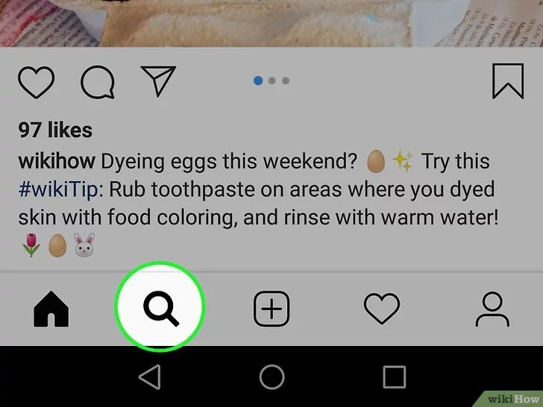. 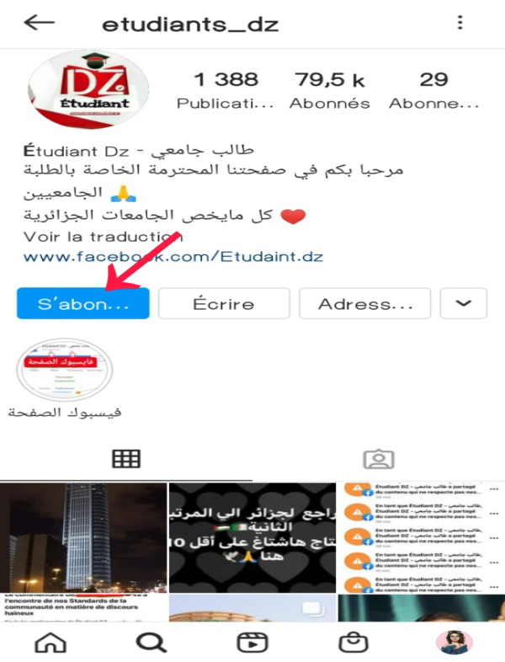
Figure 1 : Chercher des pages ou des personnes. Figure 2: Abonnement à un compte

Pour partager une photo ou une vidéo sur notre page d’accueil, nous appuyons simplement sur l’icône Plus au milieu de la barre d’outils en bas. Nous pourrons alors choisir de prendre une nouvelle photo ou vidéo, ou de télécharger une photo depuis notre galerie. Après avoir pris notre photo, nous pouvons appliquer l’un des nombreux filtres Instagram. Les professionnels de la photo peuvent également effectuer manuellement des modifications à l’aide de l’onglet Modifier. Une fois la photo est publiée, les abonnés de notre compte peuvent donc aimer ou commenter notre publication. Ils pourront "liker" c’est-à-dire aimer la publication en appuyant sur un cœur que nous trouvons en bas de la photo partagée, et commenter en cliquant aussi sur la bulle qui se trouve juste à côté du cœur. Ceux-ci sont indiqués sur la photo ci-dessous :
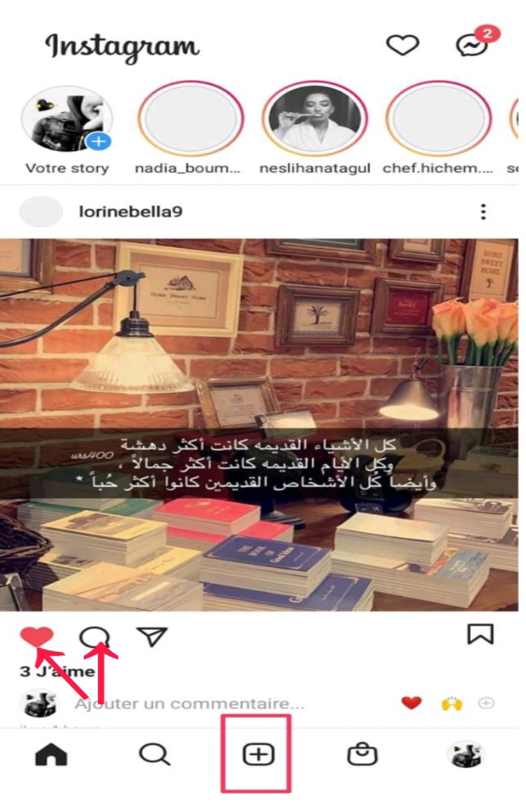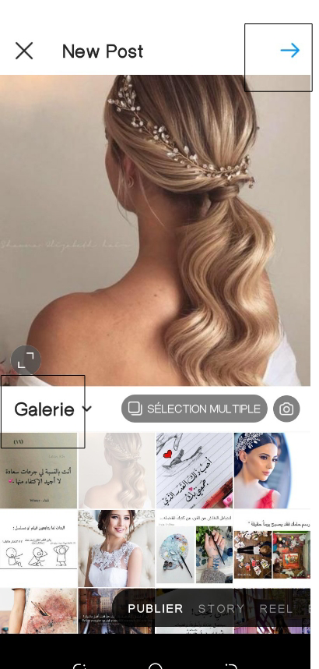
Figure 3: comment partager une photo.

C'est quoi un commentaire sur Instagram ?
Un commentaire sur Instagram est définit comme une critique, une remarque ou un avis porté sur des photos partagées, des vidéos, des statuts d’autres utilisateurs, des pages ou des groupes. Ou l'utilisateur interagit à travers des commentaires écrits sous forme de phrase, d’interjections, d’émoticônes, ou d’images etc...

Les emotions surInstagram:
Les émoticônes nommées aussi simleys ou émoji, sont considérées comme une représentation d’une figure symbolique pour exprimer un sentiment, une émotion ou même un état d’esprit, elles sont utilisées dans les discussions (la messagerie) et surtout dans les commentaires. Ces dernières sont devenues incontournables dans les pratiques langagières
des internautes elles se manifestent sous plusieurs formes.

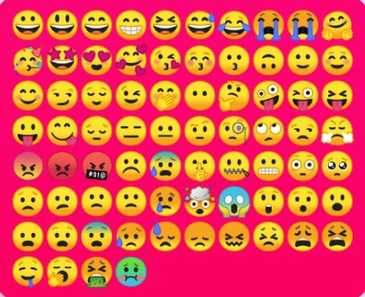
Figure 4 : quelques émojis sur Instagram

Conclusion
Dans ce chapitre nous avons exposé les différents procédés de la créativité lexicale chez les jeunes algériens sur Instagram. Ce phénomène devient une chose indispensable chez les jeunes et un besoin dans leur vie quotidienne car ils approuvent une capacité de jouer avec les mots de la langue et inventer des nouvelles expressions pour créer un langage spécifique pour eux afin de démarquer aux adultes.

La partie pratique

Chapitre 03 :

Analyse du corpus

Méthodologie du corpus :
Nous allons réaliser une analyse lexico-sémantique d’une liste de néologismes collectés de différentes pages et comptes sur Instagram qui sont rédigés par des instagrameurs algériens. Nous allons l’analysé de point du vue de la forme et du sens. Nous allons tout d'abord abonner dans des pages et des groupes les plus fréquentes sur Instagram, nous les consultent puis nous allons extraire un nombre pertinent de conversations et commentaires à travers des captures d'écrans faites par téléphone dans différentes contextes, enfin nous allons effectuer une analyse sur chaque néologisme.
Description du corpus :
Notre champ d'analyse est un ensemble des conversations et commentaires rédigés par des jeunes algériens sur Instagram dans des différents contextes. Donc, Nous appuyons sur un corpus constitué de plus 2000 néologismes rédigés par des instagrameurs algériens âgé entre 16 et 25 ans pendant une période de 5 mois dans différentes régions en Algérie et différentes contextes. Notre objectif vise à étudier les différentes procédés de création auxquels les jeunes algériens utilisent dans leurs conversations et commentaires sur Instagram, et à décelé la manière dont les instagrameurs utilisent-ils ces procédés.
Les difficultés rencontrées de la collecte du corpus :
La réalisation de notre modeste travail de recherche a rencontré quelques difficultés comme l'événement de la maladie Coronavirus, ainsi certains internautes ont hésité de nous donner leurs conversations en estimant qu'ils s'agissant des messages privés et confidentielles.
Analyses du corpus:

Néologie de forme

Abréviation :
Action d'abréger ou de raccourcir d'un mot ou d’un groupe de mots.
Abréviations | Forme allongé des mots | Abréviations | Forme allongé des mots
Ms | Mais | Vrm | Vraiment
Psq | Parce que | Ctt | C'est tout
Tjr | Toujours | Srx | Sérieux
Mrc | Merci | Jms | J'aime
Tt | Tout | Qlq un | Quelqu'un
Qlqs | Quelques | Snn | Sinon
Slt | Salut | Cmntr | Commentaire
Prq | Pourquoi | Jtm | Je t'aime
Vs | Vous | Bb | Bébé
Bcp | Beaucoup | Cnx | Connexion
Encpl | En couple | Prv | Privé
Tlfn | Téléphone | Dcr | D'accord
Vrt | Vert | Bjr/ bnj | Bonjour
Grv | Grave | Nn | Non
Mm | Même | Frr | Frére
Ss | Suis | Fvr | Février
Nrml | Normal | Prblm | Problème
Sj | Sujet | Ls | Les
Jdr | J'adore | Tn | Ton
Exmn | Examen | Bns | Bonsoir
Dcs | Documents | Alrs | Alors
Prv | Privé | Unv | Université
Cbn | C'est bon | Cnfns | Confiance
Tlv | Télévision | Px | Peux
Exct | Exacte | Abn | Abonner
Blc | Block | Ds | Dans
Tableau1:Liste d abréviation issus du Français

Pour constituer un mot abrégé on retient généralement les consonnes principales, la
première consonne de la première syllabe, la première consonne de la deuxième syllabe et enfin la première consonne de la dernière syllabe
Exemple :
M7soub tjr f la bib. Je suis toujours dans la bibliothèque.
Le mot «toujours» est abrégé en «tjr», il constitue de deux syllabes «tou» et «jours». Pour former un mot abrégé nous gardons la première consonne de la première syllabe «tou» qui est [t] et la première et la deuxième consonne de la deuxième syllabe «jours »qui est [j] et [r].
Cette procédure de création ne s’applique pas sur tous les mots, car certains ne s’abrègent pas avec cette méthode. Certain internautes l’écrivent en utilisent toutes les consonnes du mot en supprimant les voyelles pour former une abréviation. Comme « tjrs».
Exemple :
Le mot «problème» est abrégé en «prblm». Ce mot constitue de deux syllabes «pro » et «blème». Pour former une abréviation, nous gardons toutes les consonnes du mot [p,r,b,l,m] et supprimons les voyelles [o, è , e].
A travers les mots qui ont été analysés. On constate que le procédé d'abréviation est présent dans la plupart des conversations et commentaires des jeunes Algériens sur Instagram.Donc, l’utilisation de ce procédé reflète également que les internautes veulent écrire rapidement pour gagner le temps.

Abréviation | Forme allongé | Signification
Slm | Salam | Salut
Hmd | hmedoulleh | Dieu merci
Wlh | Wellah | Je le jure
Bzf | Bezzef | Beaucoup
Lzm | Lazem | Il faut
Kml | Kamil | Tout le monde
Brk | Barek | Seulement
Hbb | Habibti | Mon bébé
Hbk | Nhbek | Je t'aime
Nchlh | Inchallah | Si dieu le veut
Jdd | Jdid | Nouveaux
Dz | Dzeier | Alger
Mzl | Mazel | Pas encore
Tableau 2:représente des abréviations issus du l'arabe dialectal.

Exemple :
Rahi ghalya bzf na9soulha fi soma chwya. C'est trop chère baiser le prix un peu.
Le mot «bezzef» est abrégé en «bzf». Pour former une abréviation, nous gardons la première et la deuxième consonne de la première syllabe «bez» qui est [b] et la dernière consonne de la deuxième syllabe «zef» qui est le [f].

Abréviation | Forme allongé | Signification
Thnx | Thenx | Merci
Flw | Flower | Abonner
Ur | Your | ton
Pliz | Please | S'il vous plaît
Sry | Sorry | Désolé
Fb | Facebook | Réseau social
Rmmbr | Remeber | Rappelle-toi
Tableau 3: Abréviations issus de l'anglais
Exemple :
Nn sry makench 3andi conx Non sorry je n'avais pas de connexion.
Le mot "sorry" est abrégé en "sry", est signifie "Désolé" en françaisnous gardons la première consonne de la première syllabe "so" qui est "s" et nous gardons la deuxième et la dernière consonne de la deuxième syllabe.

Troncation:
Suppression d'une ou plusieurs syllabes d'un mot, par laquelle on en garde à la fois l'initiale ou la fin d'un mot.

Troncation par apocope :
L'apocope des mots | L'origine des mots
Bac | Baccalauréat
Ex | Exemple
Fac | Faculté
Déco | Décoration
Pro | Promotion
Prof | Professeur
Att | Attend
Pub | Publicité
Apr | Après
Exam | Examen
Bib | Bibliothèque
Tél | Télévision
Tableau 4: troncation issus de français
Exemple:
lsl ghodwa tji ll fac. L'essentiel demain viendrez-vous à la faculté.
Le mot «fac» est une troncation par apocope, résulte par la suppression des dernières syllabes du mot « faculté».

Apocope des mots | L'origine des mots | Signification
Bro | Brother | Frère
Foot | Football | Jeu de ballon
Tableau 5 : troncation issus de l'anglais.
Exemple:
Ana bro lwstani. Je suis le deuxième frère.
Le mot «bro» est une troncation par apocope du le mot «brother».il s'agit d'une suppression des dernières syllabes.
La troncation par apocope des mots anglais est rarement utilisé dans notre corpus, c'est pour cela nous avons collecté que deux mots.

Apocope des mots | L'origine des mots | Signification
Kho | Khoya | Frère
Tableau 6: Mots issus de l'arabe dialectal
Exemple:
Ya kho Dork hada li rak labso triko. Frère! Est ce que ce qui porte est une chemise.
Le mot «kho» est une troncation par apocope du mot «khoya» qui signifie frère en français. Il s'agit d'une suppression des dernières syllabes [ya] du mot «khoya».

Troncation par aphérèse :

Mots tronqués par aphérèse | Le radicale du mot
Blème | Problème
Car | Autocar
Bus | Autobus
Net | Internet
Tableau 7 : Mots issus de la langue française

Exemple:
rani fi bus grib nosil. Je suis en bus j'arriverai bientôt
Ce néologisme « bus» résulte par la troncation du mot «autobus ». Ce mot est composé de trois syllabes, la première syllabe [au], la deuxième syllabe [to], et la troisième syllabe [bus]. Après la troncation par aphérèse qui est la suppression de premières syllabes d'un mot, le mot «autobus» devient «bus».
La troncation par aphérèse est rarement utilisée par les instagrameurs algériens.

Mots tronqués par aphérèse | Le radicale du mot | Signification
Khti | Okhti | Ma sœur
Mo | Omo | Sa mère
Tableau 8 : Mots issus de l'arabe dialectal

Example:
Wach ta3bt meriem khti. Ma sœur meriem est fatiguée beaucoup.
Le mot «khti» est une troncation par aphérèse du mot «okhti» qui signifie «ma sœur» en français. Il s'agit de suppression de la première syllabe qui est [o].

Sigles et acronymes :

Sigles :
La siglaison consiste dans la réduction d'un terme composé à la succession des initiales des termes qui le composent.

Sigles | Forme allongé
Mdr | Mort de rire
Cv | Ça va
Coucou | Cc
Svp | S'il vous plaît
Pdq | Pas de quoi
Jsp | Je ne sais pas
Cpg | Ce n’est pas grave
Tfq | Tu fais quoi
Jpp | Je ne peux pas
Esq | Est-ce-que
Tableau 9: Sigles issus de la langue française.

Exemple :
Bien tfq? Bien tu fais quoi ?

Le sigle "tfq" signifie "tu fais quoi " ; Pour former cesigle, nous gardons la première lettre du mot "tu" et la première lettre du mot "fais" et la première lettre du mot " quoi ". Donc nous gardons l’initiale de chaque mot.
Enfin nous remarquons qu’à force d’utiliser ces différents sigles dans lescommunications électroniques entre les instagrameurs et les internautes en général ces sigles finissent par acquérir le caractère conventionnel.

Sigles | Forme allongé | Signification
Omg | Oh my God | Oh mon dieu
SMS | Short message service | Mini message
Wtf | What the Fuck | C'est quoi ce bordel ( merde)

Tableau 10 : Sigles issus de la langue anglaise
Example:
Omg Oh My God
Le mot «Omg» est le sigle de l'expression «oh my God» qui signifie en français «oh mon dieu» , pour former cet sigle , nous gardons la première lettre du mot " oh" et la première lettre du mot "my" et la première lettre du mot "God".

Acronyme :
Les acronymes sont des suites d’initiales prononcées comme un mot ordinaire .

Acronymes | Forme allongé | Signification
Lol | Laugh Out Loud | Rire à voix haute
Tableau 11 : Acronymes issus de la langue anglaise.

Exemple :
Mais lol ajouter pour moi. Mais Laugh Out Loud ajouter pour moi.
L'acronyme " Lol" de l'expression allongé "Laugh Out Loud" signifie en français "rire à voix haute", nous gardons la première lettre [L]du mot " laugh" , la première lettre [O]du mot " Out" et la première lettre [L]du mot "Loud", pour former l'acronyme "Lol".
D’après les résultats d’analyse de notre corpus, nous constatons que le procédé d’acronyme est rarement utilisé par les instagrameurs algériens, nous avons remarqué seulement la présence de l’acronyme "lol" qui s’est mentionné dans certains commentaires.

Les rébus et syllabogrammes:

Rébus :
Elle est considérée comme l’utilisation « de séquences mêlant chiffres, lettres et signes divers, qui doivent être interprétés à l’aide de leur valeur dénominative. » (FAIRON. C, KLEIN. J.R et PAUMIER. S, 2006:34).
Les rébus | Mots correspond
R1 | Rien
B1 | Bien
Bn8 | Bonne nuit
2m1 | Demain
P2q | Pas de quoi
Qlq1 | Quelqu'un
Tableau 12 : rébus issue de la langue française
Nous prenons quelques exemples :
Bn8 à 2m1 nchlh. Bonne nuit à demain, si dieu le veut.
Le rébus "2m1"est signifie "demain" en français, est transcrit phonétiquement en \də.mɛ̃\. Pour ce cas nous remarquons que les chiffres deux et un ont la même valeur phonétique que "de" et "ain", c’est-à-dire le chiffre 2 représente le son /dø/ et le chiffre 1 représente le son \ɛ̃\ ou \œ̃\, cependant nous gardons la lettre "m" pour former le logogramme "2m1".
Exemple:
B1 et toi. Bien et toi.
Le rébus b1 est signifie «bien» en français, constituée de la lettre [b] et du chiffre [1] qui renvoie au son \œ̃\. La combinaison de [b] et de chiffre [1] renvoi au mot « bien».

Rébus | Description de son | Signification
Cha3b | Chaعb | Peuple
Wa9il | waقil | Peut-être
mli7 | Mliح | C'est bien
Mal9ithach | Malقithach | Je ne le trouve pas
9atlek | قatlek | Elle te dire
3lach | عlach | pourquoi
Y5dim | Yخdim | Travail
Tri9 | Triق | Route
3ris | عris | Mariage
To7fa | Toحfa | Curio
9elbo | قlbo | Son cœur
Tableau 13: rébus issue de l'arabe dialectal.

Il est parfois difficile d’écrire un message arabe avec l’alphabet latin car certains sons d'origine arabe et inexistants et n'ont pas un correspondant dans la langue française. C'est pour cela les internautes algériens inventent leur propre langage en représentant les sons absents sur le clavier par des chiffres spécifiques pour chaque son utilisé, comme :
Le 3 pour [ع] dans l'exemple : «3lach» qui signifie «pourquoi en français.
Le 7 pour [ح] dans l'exemple : «mli7 » qui signifie « bien » en français.
Le 9 pour [ق] dans l'exemple : «9albo» qui signifie « son cœur » en français.
Le 5 pour [خ] dans l'exemple : «ya5dim» qui signifie « travail » en français.

Syllabogrammes:
Il consiste à remplacer un mot par une syllabe.

Syllabogrammes | Forme allongé
C | C'est / ces
V | Vais / veux
Q | Que
J | Je /J'ai
T | Tu
+ | Plus
- | Moins
1 | Un
2 | Deux/ de
7 | Cette/ sept
Tableau 14 : Mots issus de la langue française.
Exemple :
C jolie. C'est jolie.
D'après notre analyse la syllabe «C» représente et remplace le mot « c'est ». Cette technique abréviative permettant la réduction et la concision des mots. Nous remarquons que les jeunes algériens sur Instagram utilisent fréquemment ce procédé dans leurs discussions.

Dérivation

Dérivation par suffixation :

Néologismes | Radical | Suffixe | Classe grammaticale | Sens
Dégoûtâge | Dégoût | age | Nom | Signifie l'ennui, c'est un néologisme purement algérien.
Selectionage | Sélection | age | Nom | Action de choisir ou résultat de ce choix.
Routinage | Routine | age | Nom | Usage depuis longtemps consacré de faire une chose toujours de la même manière.
Instagrameurs | Instagram | Eur | Nom | Les gens qui utilisent le réseau social Instagram
Tableau 15 : Dérivations issus de la langue française

Néologismes | Radical | Sens | Exemple
Hadriste | Hadra | N.f, formé par dérivation par hybride du mot ( Hadra) qui est un mot d'origine algérienne , veut dire( paroles) en français + le Suffixe (-iste).  Se dit aux personnes qui peuvent que parlent. | Mm ana sma3t mé aki ta3rfi kayn ghir l hadriste ça dépend sah ou no.
Tableau 16: Dérivation par suffixation issus de l'arabe dialectal.

Néologismes | Radicale | Sens
Rapper | Rap | une personne qui chante de la musique rap.
Tableau 17 : Dérivation par suffixation issus de l'anglais.

Composition
La composition consiste à former un mot en assemblant deux ou plusieurs mots.

Composition populaire :

Composition populaire | Formation
Mode silence | Nom+Nom
Sages-femmes | Adjectif+ Nom
Centre commercial | Nom + adjectif
Vip mode | Nom + adjectif
Corona virus | Adjectif + Nom
Tableau 18 : Mots composé issus du Français.

Composition populaire | Signification | Formation
Kif-kif | L'expression vient du Maghreb est signifie "la mémé chose" ou une "chose pareil" | Nom+ Nom
Hirak selmi | Mouvement pacifique | Nom+ adjectif
Sid eraïse | Monsieur le Président | Nom + nom
Lwazir lmontadeb | Ministre délégué | Nom+ adjectif
Jazair jadida | Nouvelle Algérie | Adjectif +Nom
Tableau 19 : Mots composé issus du l'arabe dialectal.

Composition savant :

Composition savant | Signification | Procédés de formation
Super beau | Très beau | Composition savant:  Adverbe latin + adjectif français
Superbe photo | Beau photo | Adjectif + Nom.
Tableau 20: Mots composés savantes issus du Français

Verlan :
Forme d'argot française. Ce procédé sert à l'inversion des syllabes d'un mot.

Verlan | Mot correspond | Exemple
Meuf | Femme | Oh lalaa tu assures meuuf.
Tof | Photo | Belle tof
Tableau 21 : Mots verlanisé issus du Français.
Exemple :
Oh lalaa tu assures meuuf. Oh lalaa tu assures femme.
Le terme «Meuf» c'est un mot monosylabiques qui subi une vernalisation et une troncation du mot femme et l'ajoute de voyelle [u].Troncation par apocope : fem / Verlanisation : meuf.
Exemple:
Belle tof. Belle photo.
Le mot verlanisé « tof » est le verlan la plus utilisé par les internautes sur Instagram. L'origine de ce mot est «photo» et avec l’inversion de ce mot il devient «topho» ou «tofo» et avec la suppression de la voyelle [o]. À la fin nous vons former le verlan «tof».

La néologie de sens (ou sémantique):

Métaphore :

Métaphore | Traduction en langue française | Exemple
bombe | Une fille séduisante | Une bombe
Je kiffe | J'aime | Allah ya3tik saha je kiffe
Sociala | Femme qui est accessible à tous le monde. | Ray bdat twali sociala.
Clochard | Personne sans domicile fixe qui mène une vie de mendicité et qui refuse les contraintes sociales. | Hya sociala winta clochard.
Tableau 22: Mots issus de la langue française
Métaphore | Traductionn en français | Exemples
Meskin | Pauvre | Drq ywli yrwi brq meskin
Galil | Pauvre | Ih tsama moute ya galil
Zawali | Une personne pauvre | W zawali ymot
Zella | Belle fille | Zella
Chicor | Celui qui étend son influence et sa puissance, qui fait ce qu'il veut et personne ne le tient responsable. | Chicor sahbi harb bzaf fi 5dmto
Mahboul | Fou | Hada mahboul
Hallab | La personne qui dépense son argent pour plaire des filles sans rien obtenir en retour. | Hallab
Tableau 23 : Mots issus de l'arabe dialectal

Extension de sens:

Expression | Signification | Autres signification
Bombe | Projectile creux chargé de matière explosive ou incendiaire et muni d'un appareil de mis à feu | Se dit à une fille séduisante, D'une grande beauté.
Tableau 24 : mots issus du Français

Expression | Signification | Autres signification
Hellab | Producteur de l’ait,  Vendeur de l'ait. | Se dit à une personne qui accorde d'intention aux filles.
Tableau 25 : Mots issus de l'arabe dialectal

Onomatopée:

Onomatopées | Signification | Exemples
Hhhhh | Rire | Hhhh
Ohlalaa | Étonnement | Oh lalaaa tu asures meuuf
Wow | Étonnement | Just wow grave
Pffff | Soulagement et soupire | Quoi bon puisque y'as pas d'argent pffff.
Yami yami | Parle de mangé | Yami yami
Tableau 26 : Liste des onomatopées

L’étirement graphique
Les étirements graphiques : ils permettent d’allonger le temps d’écriture dans un but de recherche d’expressivité.
L’étirement graphique | Signification
Mdrrr | Mort de rire
J'aaaaaadore | J'adore
Toooop | Top
Touttt | Tout
Machaalah | Machallah
Sahaaa | Sahaa
Tableau 27 : Liste des étirements graphiques

Néologisme par emprunt lexical:

L'emprunt

Emprunt | Signification
Meskin | Pauvre
drahm | Argent
Jame3 | Mosquée
Zawali | pauvre
Hadra | Paroles
9raya | Étude
Tri9 | Route
Hraga | L'immigrés
Tableau 28 : Emprunts issus de l'arabe dialectal

Emprunt | Signification | Examples
Lhmdloulleh | Dieu merci | Lhmdloulleh
Allah | Dieu | Allah y5alik
Nchlh | Si dieu le veut | Nchlh
Ramadan | Le moins de jeûne pour les musulmans. | Ramdan rah 9rib.
Joumou3a | Vendredi | Joumou3a moubaraka inchalah
7alale | C'est ce qui est " permis " ou "autorisé" par l'Islam et le Coran. | Ma3ndich w makhsnich que 7alale nchlh .
Mouslimin | Musulmans | Ma grande mère rabi yrhmha w yrham jami3 lmoslimin.
Tableau 29 : Emprunt issus de l'arabe littéraire (classique)

Anglicismes:
Anglicismes | Signification | Anglicismes | Signification
Cute | Mignon | Follower | Suivre
Bestfriend | Meilleur ami | Please | S'il vous plaît
Thanks | Merci | Weekend | Fin de semaine
Loveyou | Jet'aime | Match | Football
Happy | Heureux | Look | Regarde
Makeup | Maquillage | Perfect
Good | Bien | Story | Historique
Shopping | Action d'acheter de biens dans les magasins. | Sorry | Désolé
Help | L'aide | Football | Jeu de ballon
Number One | Nombre Une | Money | Argent
Just | Seulement | Nice | Agréable
Of course | Bien sûr | Great | Génial
Tableau 30 : Liste des Anglicismes

A partir de l'analyse des commentaires et conversations. Nous remarquons que les instagrameurs algériens font recours à la langue anglaise dans leurs écrits, puisque nous avons constaté que ce procédé est fréquent dans notre corps. De ce fait, la présence de ce procédé nous permet de dire que certains internautes algériens utilisent plusieurs langues. Ainsi ils utilisent cette langue comme prestige car elle est considéré comme la langue du monde et devenu un fait du mode, parler l'anglais c'est brancher dans le monde moderne.

Contact des langues :

Alternance codique :

Alternance codique | Langues alternées | Type de l'alternance codique | Signification en français
Allah ya3tik saha je kiffe | Arabe/Français | Alternance intra- phrastiques | Que dieu vous donne la santé je kiffe (j'aime).
J'espère y7abso ce projet c'est un grand risque en hiver, rabi ysala7 la7wal. | Français/ Arabe dialectal / Français | Alternance intra- phrastiques | J'espère qu'ils arrêtent ce projet c'est un grand risque en hiver, Que Dieu améliore les conditions.
Rabi est ykoun avec zawaleya ya de quoi a avoir des dépressions. | Arabe / français/arab/ français | Alternance intra-phrastiques | Que Dieu soit avec les pauvres il y de quoi a avoir des dépressions.
Mab9oush le3bad ydeclarou that's whyyy l'automédication deyra héla. | Arabe /français /anglais / français | Alternance Inter phrastiques | Les gens ne déclarant pas c'est pour ça l'automédication se défuser.
Je comprends pas kifech tri9 te3 lma twali tri9 te3 tnobilate. | Français /Arabe/ | Alternance intra-phrastiques | Je ne comprends pas comment le chemin de l'eau devient le chemin des voitures.
C'est malheureusement jusqu'à quand on restera hakda 3yina bezaf. | Français/Arabe/ | Alternance intra-phrastiques | C'est malheureusement jusqu'à quand on restera comme ça Nous sommes trés fatiguée.
Incroyable transformation yeatik saha, le tient parfait ! | Français/Arabe/ français | Alternance intra-phrastiques | Incroyable transformation Que Dieu donne la santé, le tient parfait !
Exemple :
Allah ya3tik saha je kiffe. Que dieu vous donne la santé je kiffe (j'aime).
D'après cette analyse, nous constatons qu'il existe deux langues dans cette phrase, la première c'est l'arabe dialectal : (Allah ya3tik saha) et la deuxième c'est la langue française : (je kiffe).
Exemple:
Mab9oush le3bad ydeclarou that's whyyy l'automédication deyra héla. Les gens ne déclarant pas c'est pour ça l'automédication se défuser.
D'aprés cette phrase nous remarquons qu'il y a trois langues. L'arabe dialectal : (Mab9oush le3bad ydeclarou/ deyra héla), l'anglais : (that’swhyyy) et le français : (l’automédication).

Les internautes emploient à coté du français leur langue maternelle pour faciliter et simplifier la compréhension de leurs messages notamment lorsqu’il s'agit des messages implicites partagés qu’entre eux. Ainsi le recours à l'utilisation de l'arabe dialectal signifie que ces internautes veulent exprimer leurs messages avec la transmission de leurs émotions par laquelle ils peuvent exprimer ce qu'ils veulent dire.

Franglais:
Alternance de langues qui consiste à mélanger le française et l’anglais dans une même phrase.
Expressions franglais | Traduction en français
Enfin un look out of the box | Enfin un look hors de boîte
The best makup artiste la meilleure | La meilleur makup artiste la meilleure
Change de pub go prv | Change de publicité vient privé

Exemple:
Enfin un look out of the box. Enfin un look hors de boîte.
Nous constatons qu'il existe deux langues dans cette phrase. La langue française: (Enfin un look) et la langue anglaise (out of the box). C'est un mélange de langue résultant par le contact des langues entre le français et l'anglais.

Conclusion générale
Nous vivons actuellement dans une époque de développement scientifique et technique, de communication de masse, qui transforment les sociétés et fait évoluer le monde et la pensée. Le langage et la communication numérique sont concernés par ce changement, autrement dit que les langues changent et s’évoluent dans le temps et dans l’espace.
Ce qui revient à dire, que le lexique d’une langue vivante contemporaine s’enrichit avec cette évolution, Nous avons vu l'émergence des nouvelles formes langagières sur les réseaux sociaux à savoir la créativité lexicale. Ces moyens de communication numérique est considéré comme le premier terrain qui favorisent ce phénomène langagières, ils offrent à leurs utilisateurs une liberté d’expression où les règles normatives et linguistiques sont absentes dans leurs pratiques langagières. De ce fait, nous avons constaté la naissance de nouveaux procédés caractérisés par des normes spécifiques.
L’apparition de ces phénomènes langagiers sur Instagram qui est l'un de ces réseaux sociaux, nous ont mené à effectuer une analyse lexico-sémantique sur les nouvelles créativités lexicales particulières des Instagrameurs algériens.
Pour ce faire, nous avons essayé de répondre aux questions de notre problématique qui visent à étudier et identifier les différents procédés de création lexicales utilisées par les jeunes algériens sur Instagram et de déterminer les raisons de leur émergence.
D’après l’analyse et les résultats obtenus au terme de notre travail de recherche, nous
pouvons dire que nous avons bien confirmé nos hypothèses.
Donc, notre recherche a démontré que les jeunes algériens en créant des nouveaux mots qui n'existe pas au paravent sur Instagram, ils font le recours à l'emprunt et utilisent d'autres procédés de formation lexicale tels que la dérivation, l'abréviation, le verlan...etc. Ils créent une nouvelle langue dérivée de leur langue mère. Ces jeunes développent parmi eux une langue particulière considéré comme moyen pour exprimer leurs identités spécifiques car ils ont consciences de parler différemment, ils veulent créer une identité séparée celle des adultes et de la génération précédente.
Notre analyse confine que les procédés lexicale les plus utilisée et productifs par les jeunes algériens sont les abréviations, les rébus, les onomatopées et émoticônes. Ces nouveaux procédés aident la discussion entre les jeunes car elle sert à la transmission et la réception du message rapidement.
La remarque que nous avons prise aussi c'est que la langue française n'est pas seulement un héritage de cent trente deux ans de colonisation à l'Algérie, mais aussi qu’elle prend une grande place dans les écrits des jeunes algériens sur les réseaux sociaux. Cette langue est plus présente et utilisé dans leurs discussions que l'arabe dialectal qui est écrit en graphie latine.

Bibliographie :
Ouvrages:

- Henri BOYER, Elément de sociolinguistique (langue, communication et société) Dunod 2ème édition.1996.
- GRAND GUILLAUME G, 2004, La Francophonie en Algérie, Ecole des hautes études en sciences sociales, Paris, Hermès.
- Grevisse Maurice Goss, Le bon usage, 13e éd, Duculot-DeBoeck, Paris1994, p197.
- GUILBERT, L, 1975. La créativité lexicale, Paris, Larousse.Disponible sur : http://journals.openedition.org/linx/1304
- LEHMANN A, MARTIN- B, F, 2002, Introduction à la lexicologie (Sémantique et morphologie), Edition Nathan.
- MAURICE G., ANDRE G., Le bon usage, Grammaire française (15 éd), Duculot, Paris, 2011.
- MORTUREUX M.F, 2006, La lexicologie : entre langue et discours, Edition Armand colin, P190.
- NEVEU F, 2004. Dictionnaire des sciences du langage, Armand Colin.

Dictionnaires :
- Dictionnaire Le Petit Larousse 2008, Dictionnaires Larousse.
- DUBOIS J et AL, 2007, Dictionnaire de linguistique et des sciences du langage, Paris, Larousse.
- Jean DUBOIS et al. Dictionnaire de linguistique et des sciences du langage, Paris, éd Larousse, 1994.
- Dictionnaires Le Robert-Sejer, cop.2009.
- Le robert illustré et son dictionnaire 2014 p 235.
- Grand Dictionnaire Encyclopédique Larousse.
- Le Petit Robert 2000.

Article périodiques:
- DERRAJI Y., « le français en Algérie : langue emprunteuse et empruntée », le français en Afrique, n°13, Paris, Edition Didier-Erudition DERRAJI Y., « le français en Algérie : langue emprunteuse et empruntée », le français en Afrique, n°13, Paris, Edition Didier-Erudition.
- FAIRON C., KLEIN J.R et PAUMIER S., Le langage SMS. Étude d’un corpus informatisé
à partir de l’enquête « Faites don de vos SMS à la science », UCL Presses universitaires De Louvain, 2006.p 34.
- M. Riegel, J.-C. Pellat, R. Rioul, Grammaire méthodique du français (1994), PUF, coll. « Quadrige », 2005.
- Maria Teresa Zanola, « Les anglicismes et le français du XXIe siècle : La fin du franglais ? », Synergies Italie, no 4, ‎ 2008, p. 87-96.
- Mortureux, « Ephémérité est-il FRANÇAIS? », Linx [En ligne], 12 | 2002, mis en ligne le 10 octobre 2012, consulté le 11 mars 2021 à 18:17. URL http://journals.openedition.org/linx/1304
- Pavel, S. (1989). Néologie lexicale : transfert, adaptation, innovation. TTR, 2 (1), 125–137. https://doi.org/10.7202/037038ar
- Idrissi, Abdelfettah Nasser (2019) "LA CRÉATIVITÉ LINGUISTIQUE DES ADOS ENTRE ÉVOLUTION ET/OU RÉGRESSION DE LA LANGUE," BAU Journal - Society, Culture and Human Behavior: Vol. 1 : Iss. 1, Article 5. Available at: https://digitalcommons.bau.edu.lb/schbjournal/vol1/iss1/5
- Procédé de formation des mots, p3. Disponible sur le site: www.unibg.it/dati/corsi/3039/18414-Formation%20des%20mots
- Wissam kanaz. Le langage utilisé sur les réseaux sociaux, vol 1, N°2. Revue interdisplinaire.

Sitographie :
- Dictionnaire de Larousse :
https://www.larousse.fr/encyclopedie/divers/n%C3%A9ologie/73001
- https://archive.org/details/dictionnaire-algerien-francais/mode/1up?view=theater
- http://bbouillon.free.fr/univ/ling/fichiers/morpholex/morphlex1.htm
- https://dicocitations.lemonde.fr/dico-mot-definition/64332/franglais.php
- http://veloschola.e-monsite.com/pages/etudiants-de-langue/derivation-etcomposition.html
- Https://www.espacefrancais.com/la-neologieconsulté le 12/02/2021.
- http://www.larousse.fr/dictionnaires/francais/mot-valise
- https://www.linternaute.fr/dictionnaire/fr/definition/halal/Internet et réseaux sociaux le nombre des utilisateurs algériens en hausse, in
www.lectodalgenedz.com/internet-et-réseaux-sociaux-le-nombre-des-utilisateuralgeriensen-hausse

Mémoires et thèses :
- BENMESLI Narimane wardiya. Approche sociolinguistique des pratiques langagières des internautes algériens sur les réseaux sociaux. Cas des commentaires sur Instagram. 2019.
- ISSADI Kahina, La créativité lexicale chez les jeunes algériens sur les réseaux sociaux, cas des commentaires sur Facebook, Mémoire de master, université de Bejaia, 2015.

Annexe

Corpus de travail

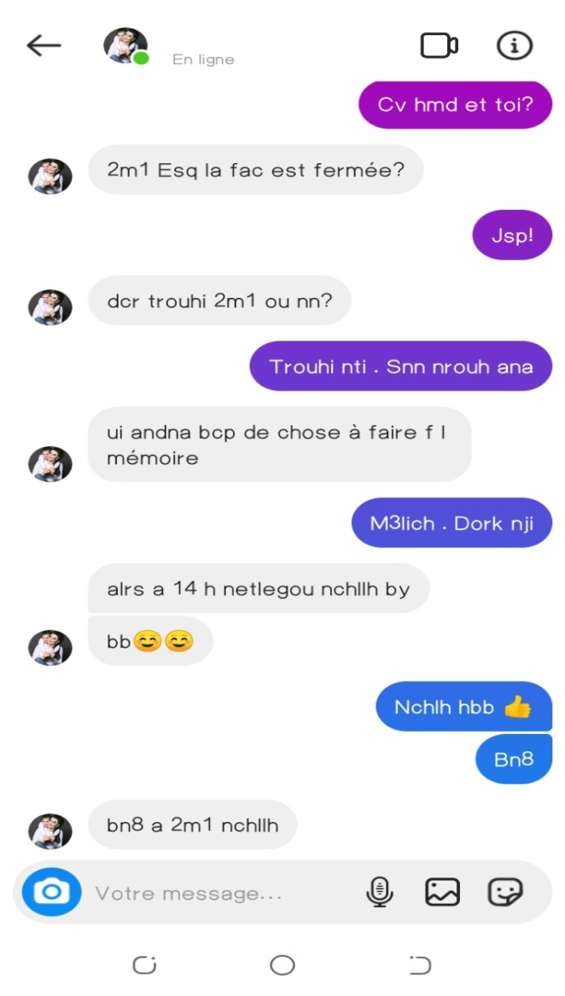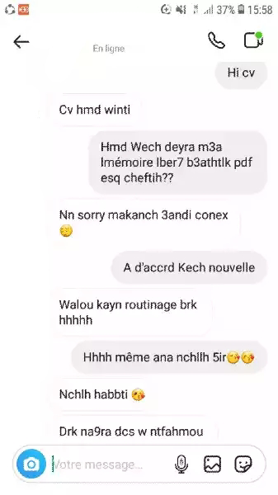

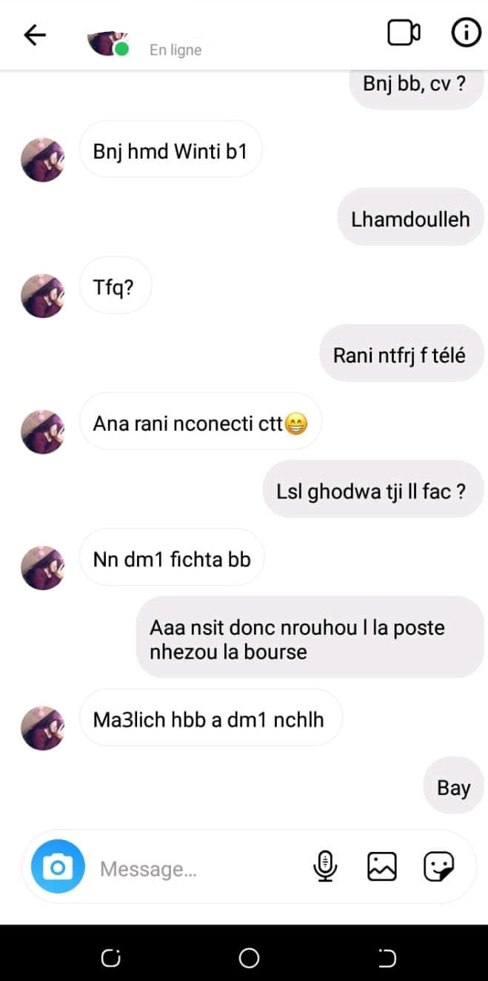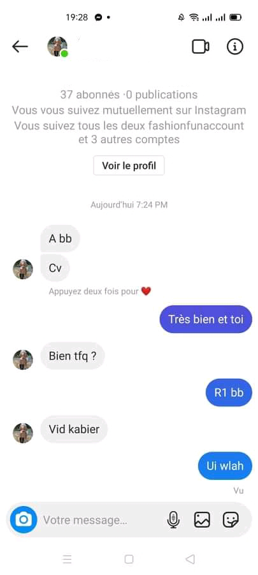

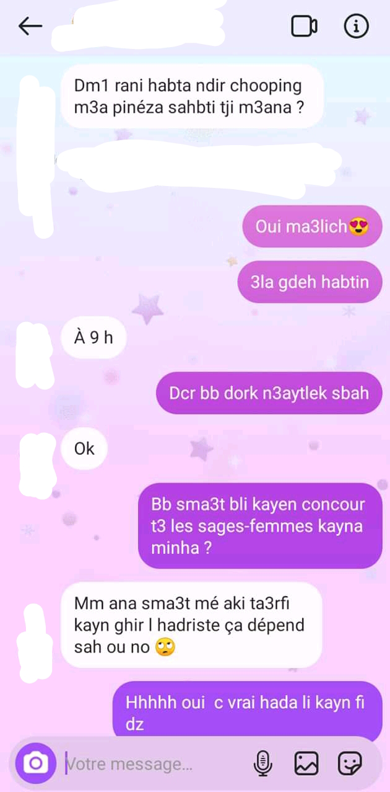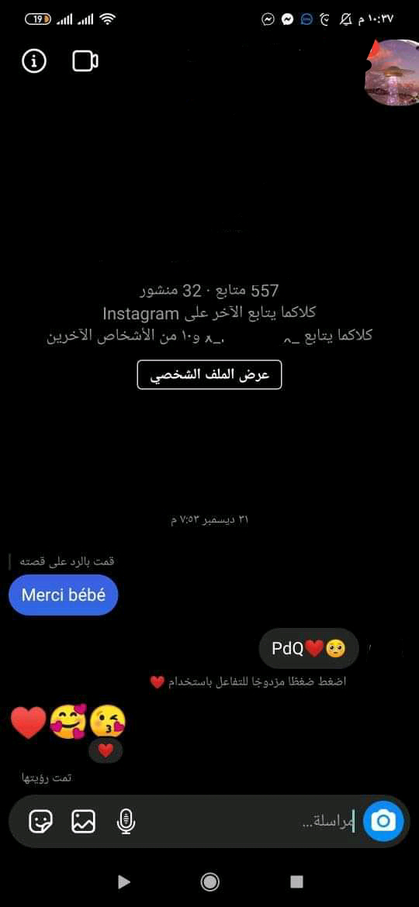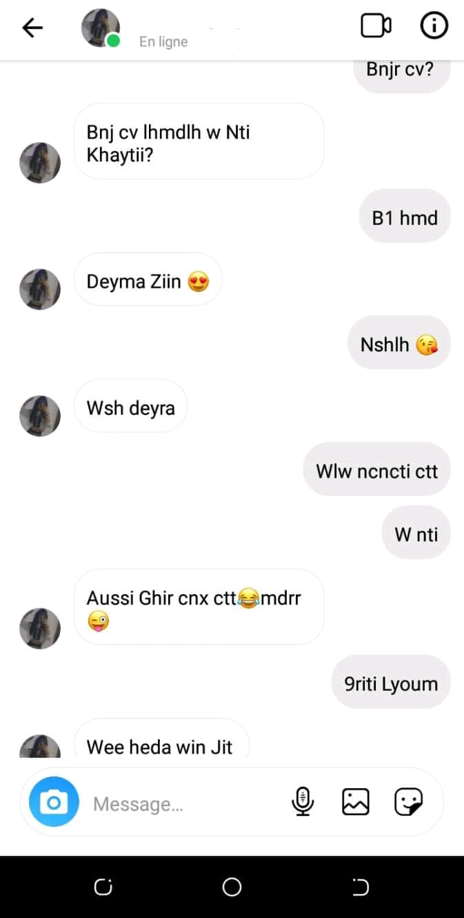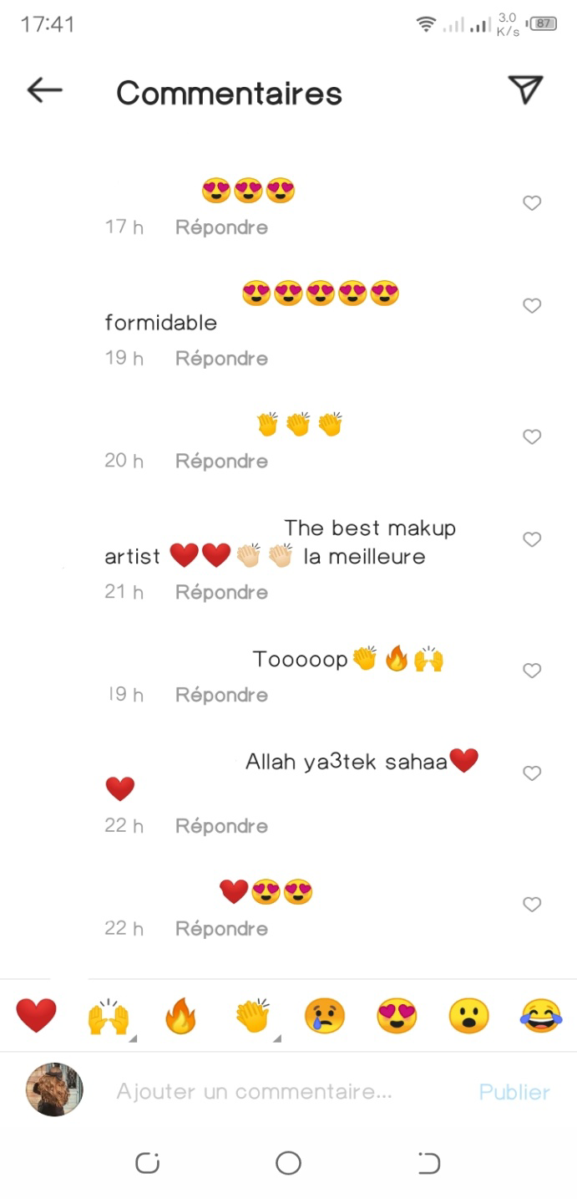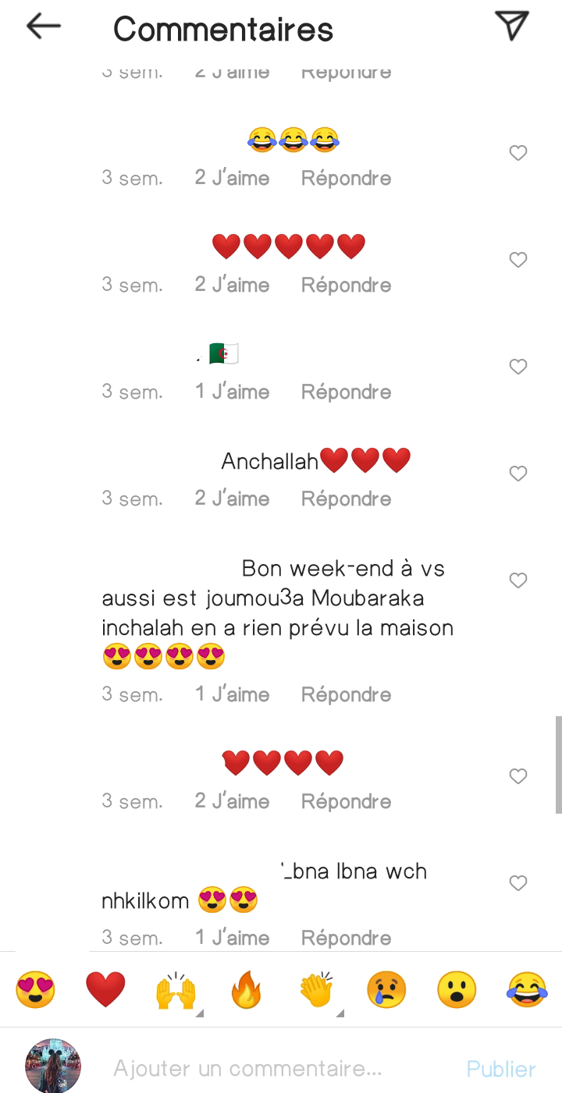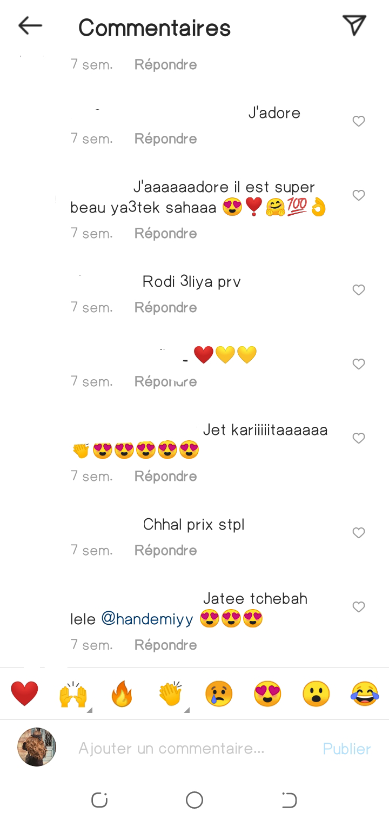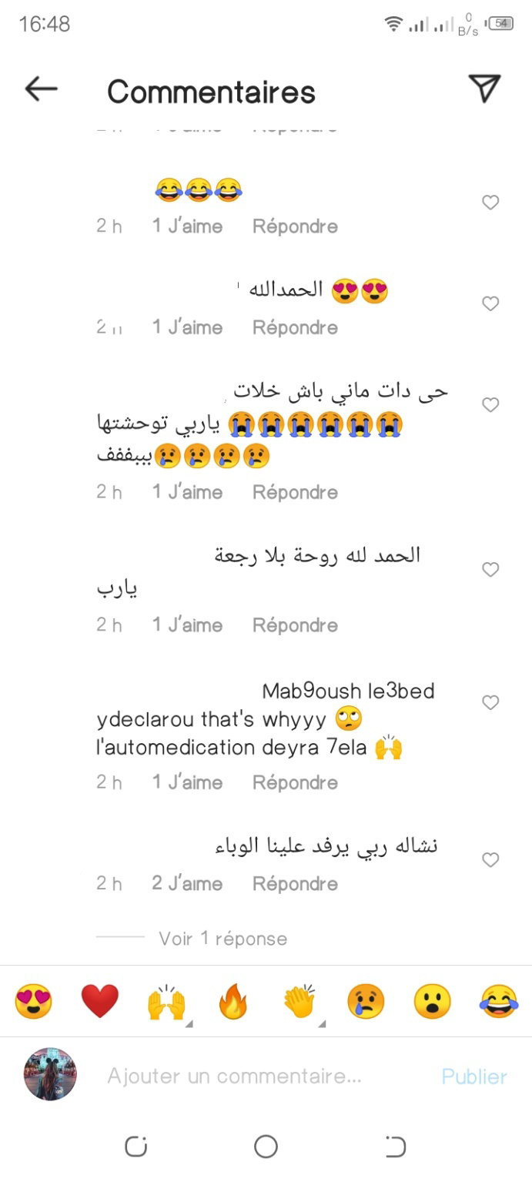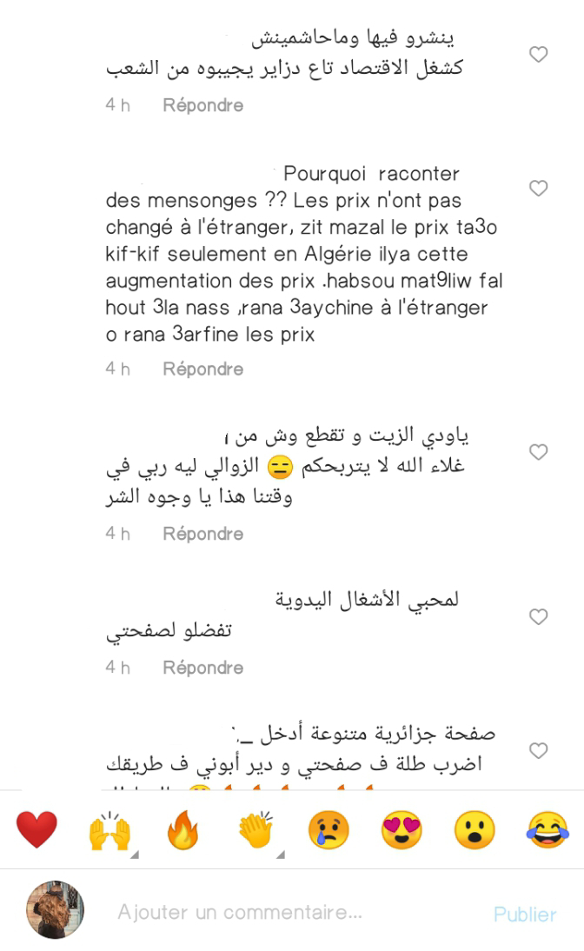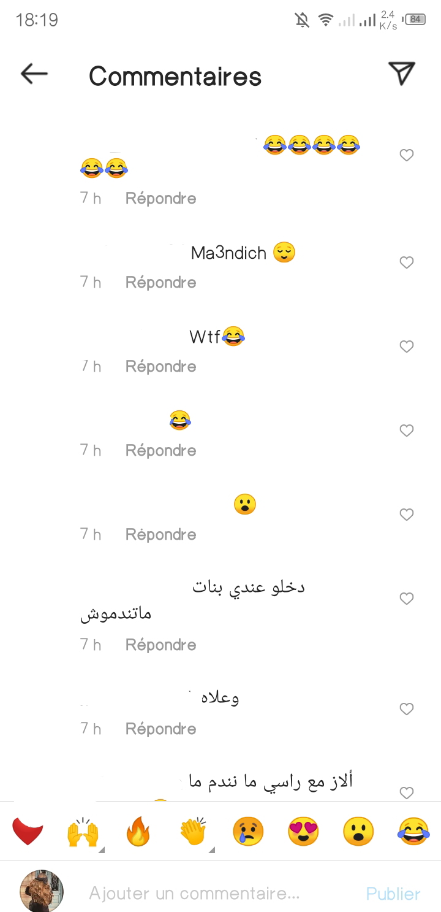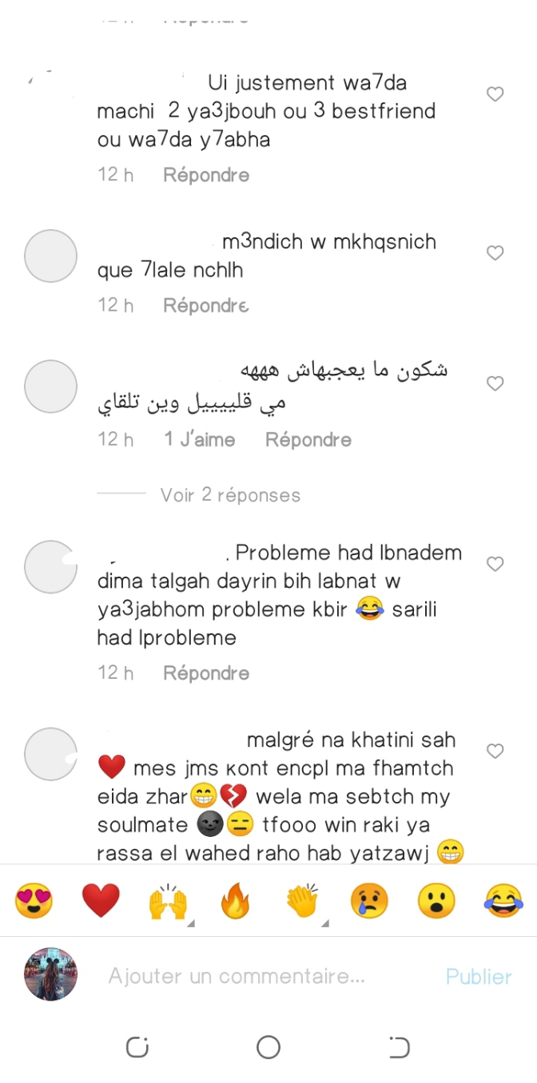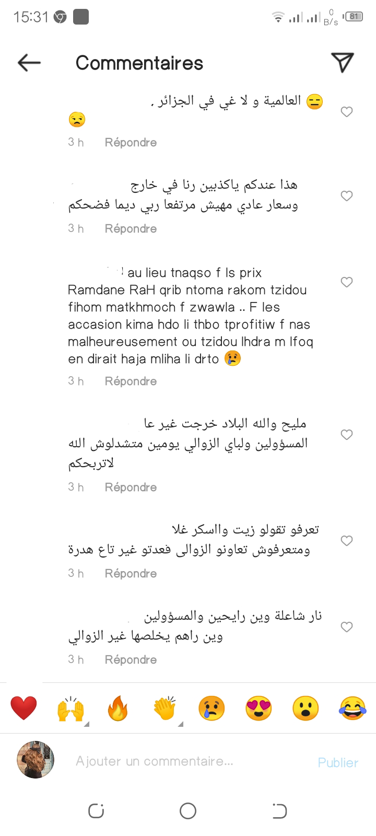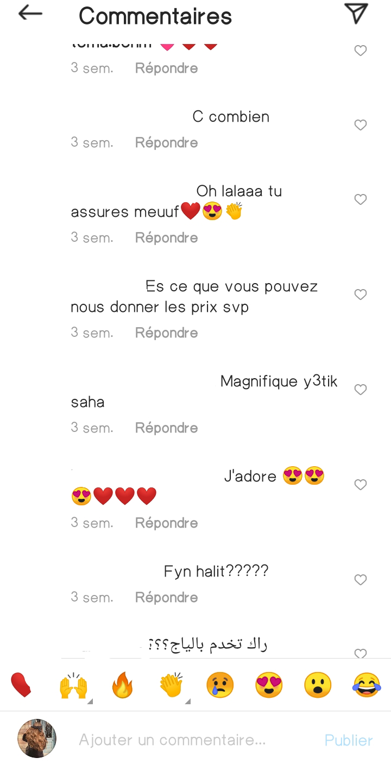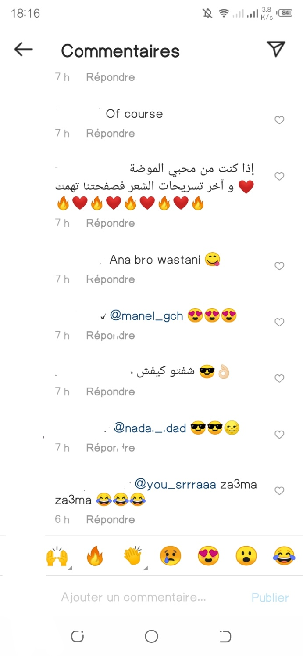

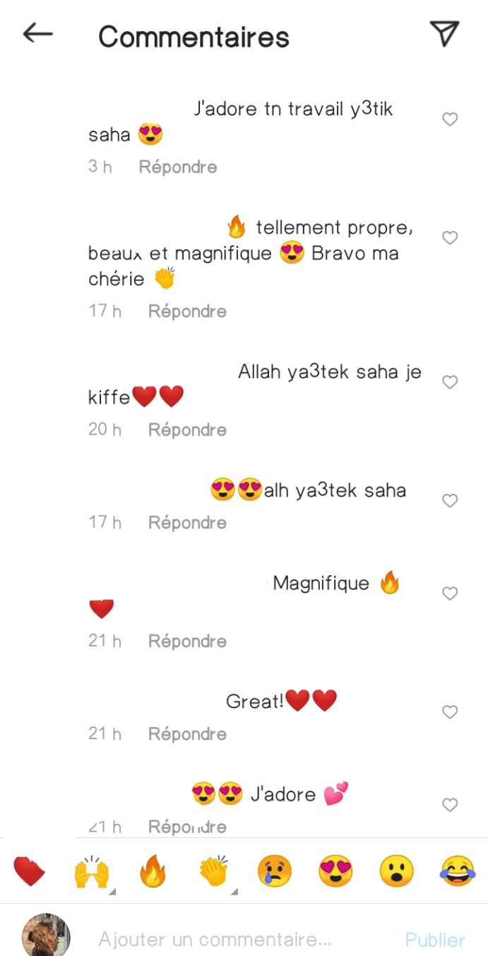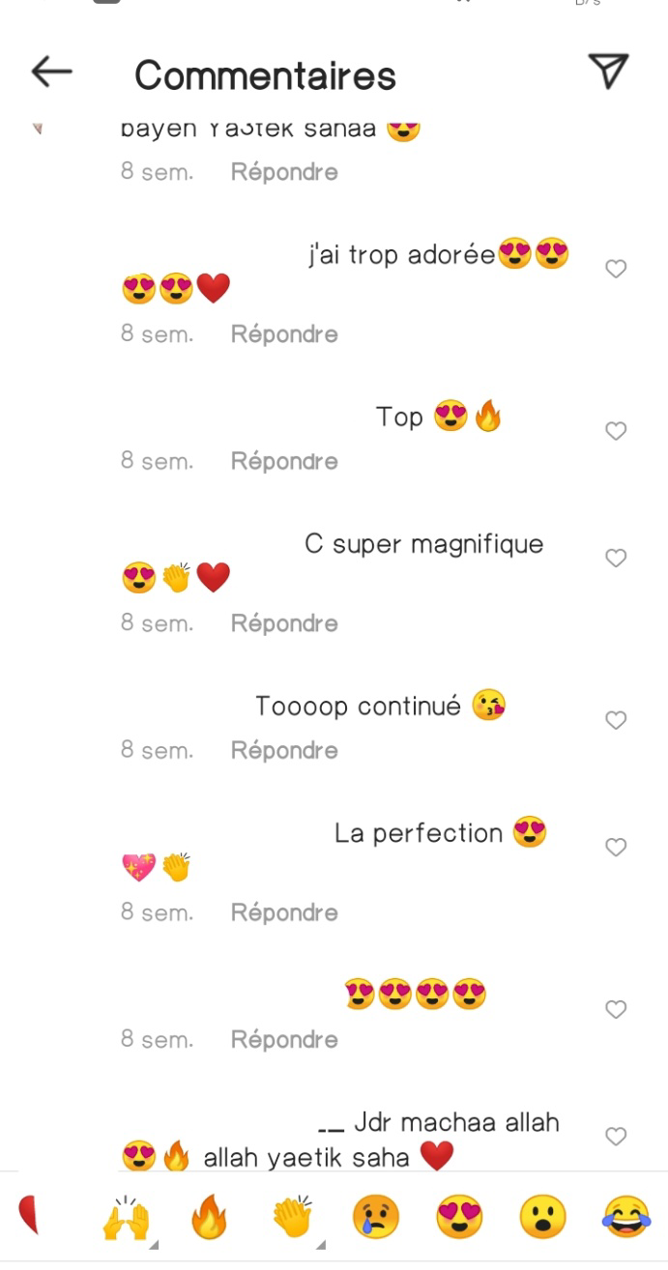

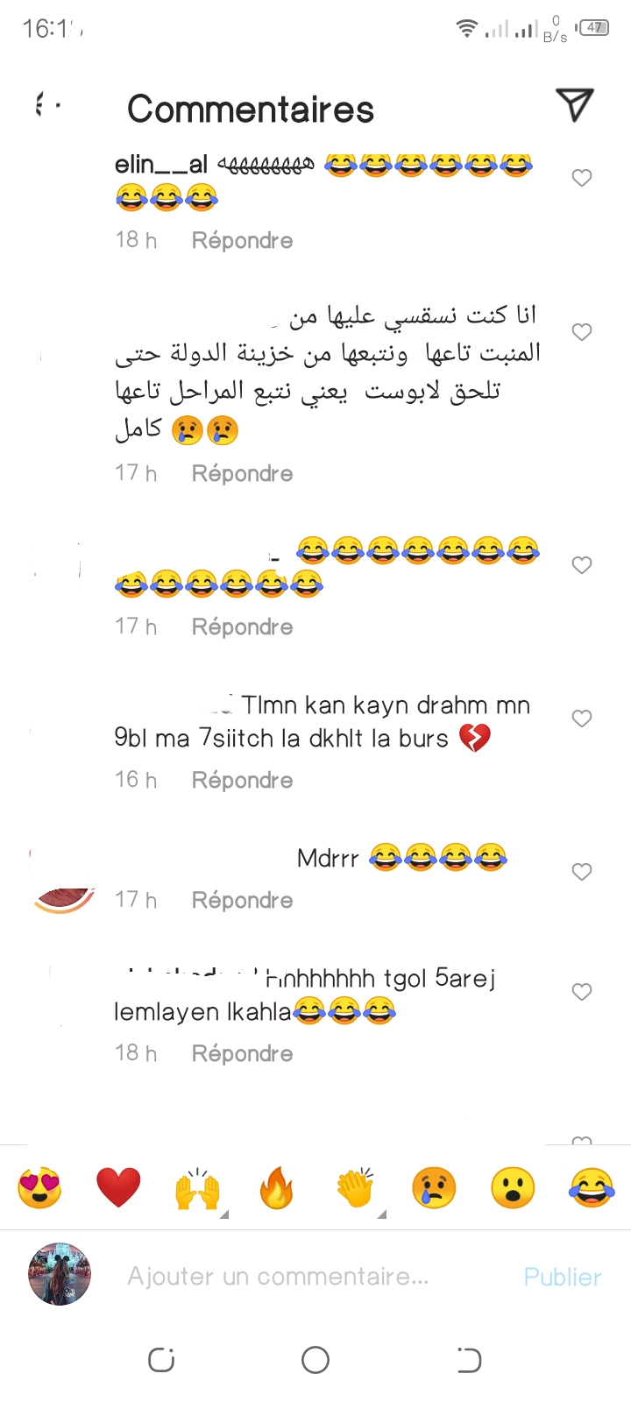
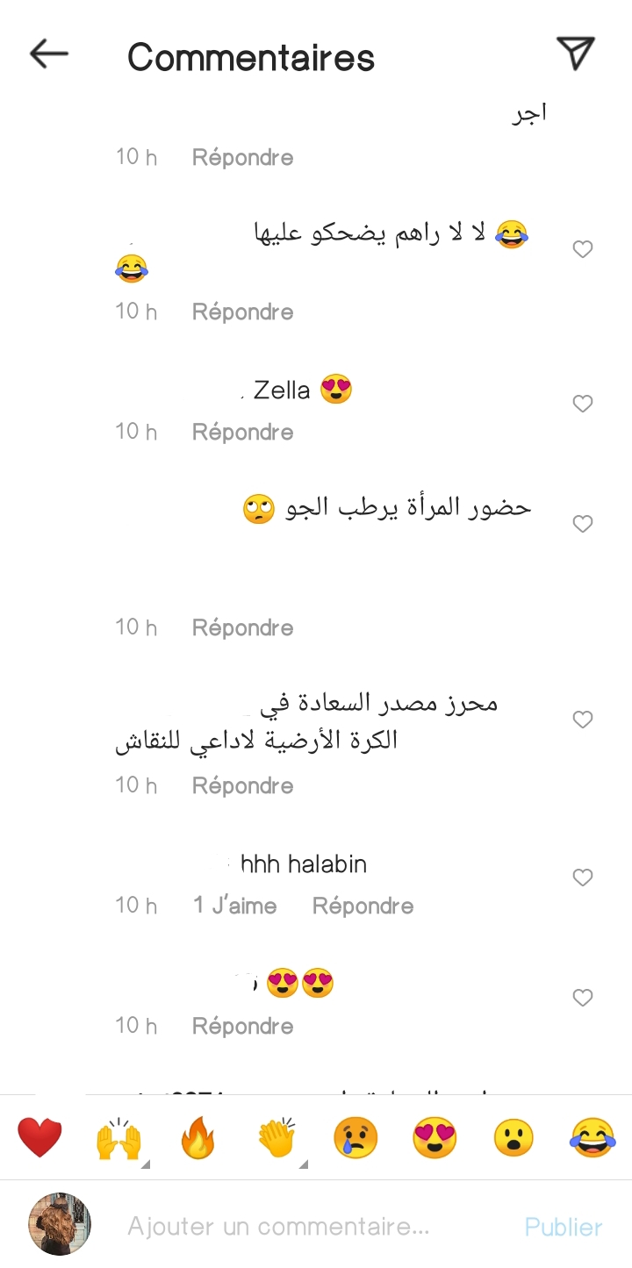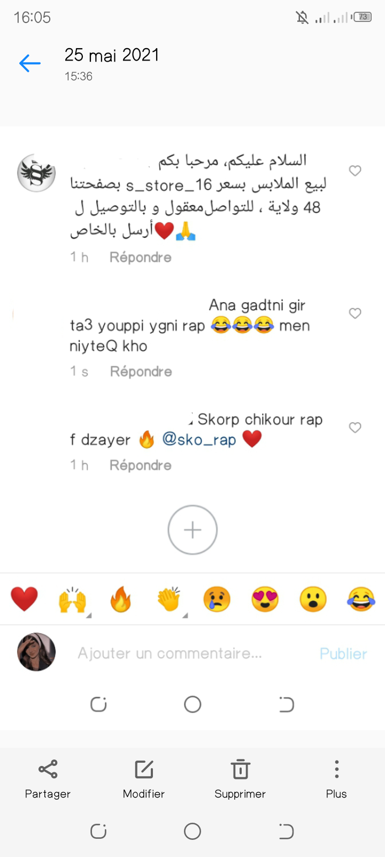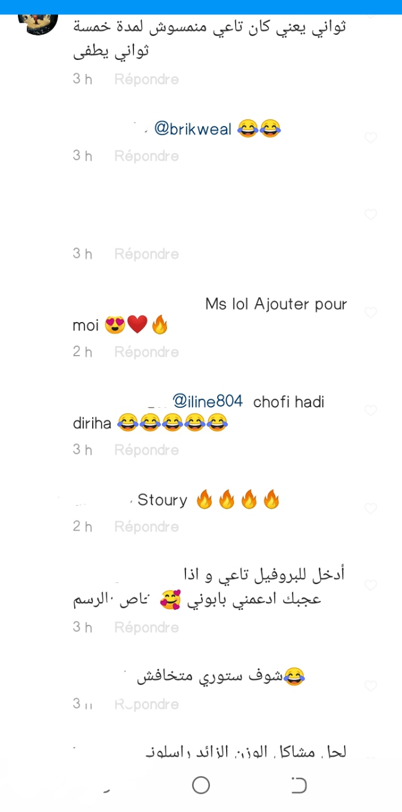

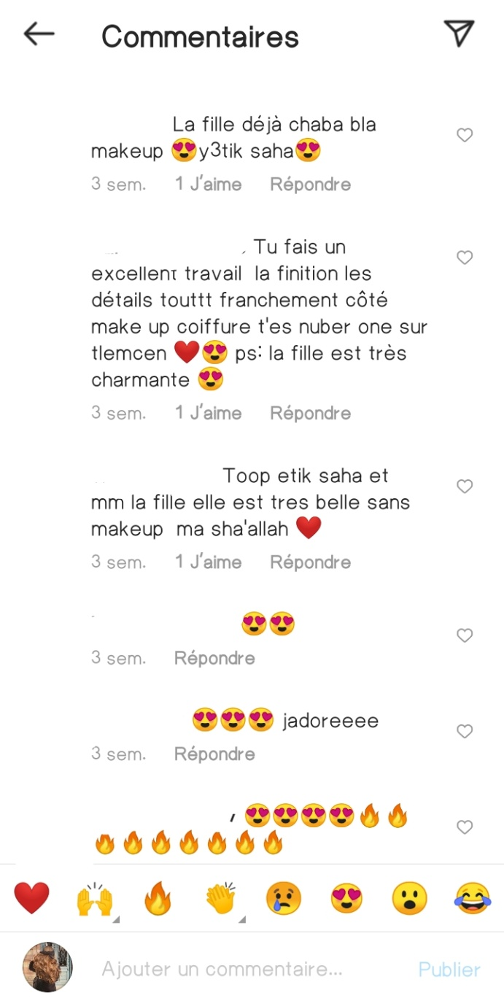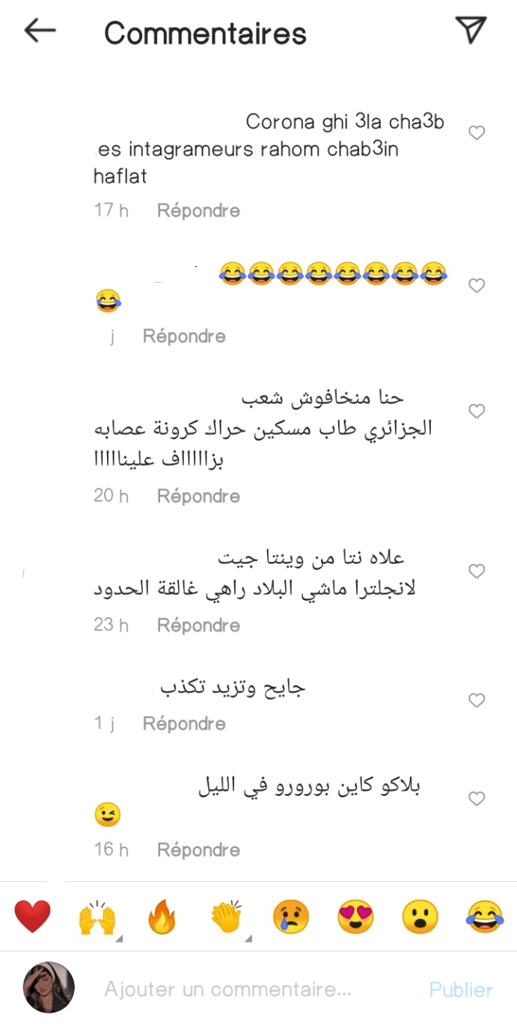
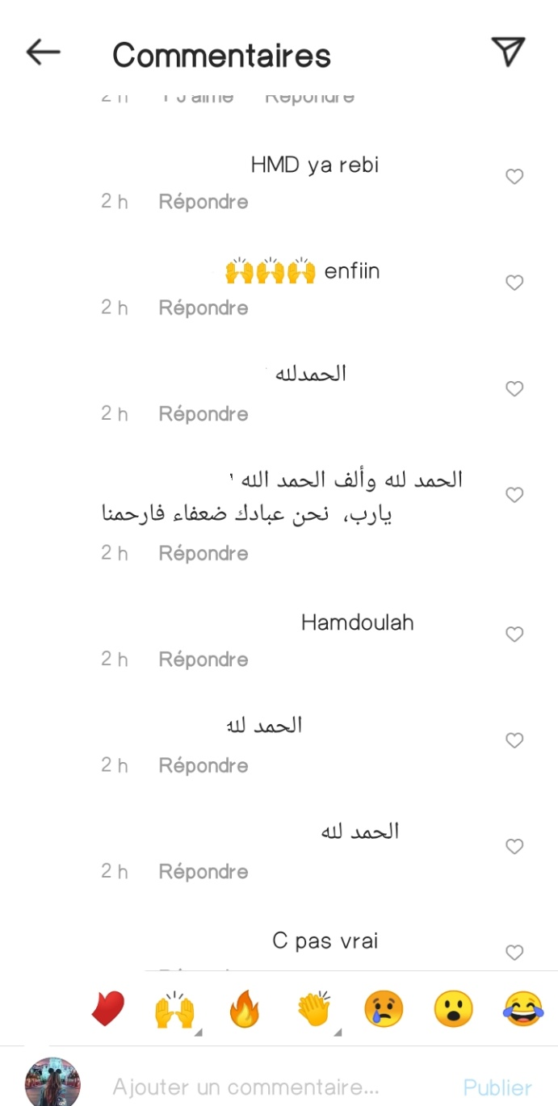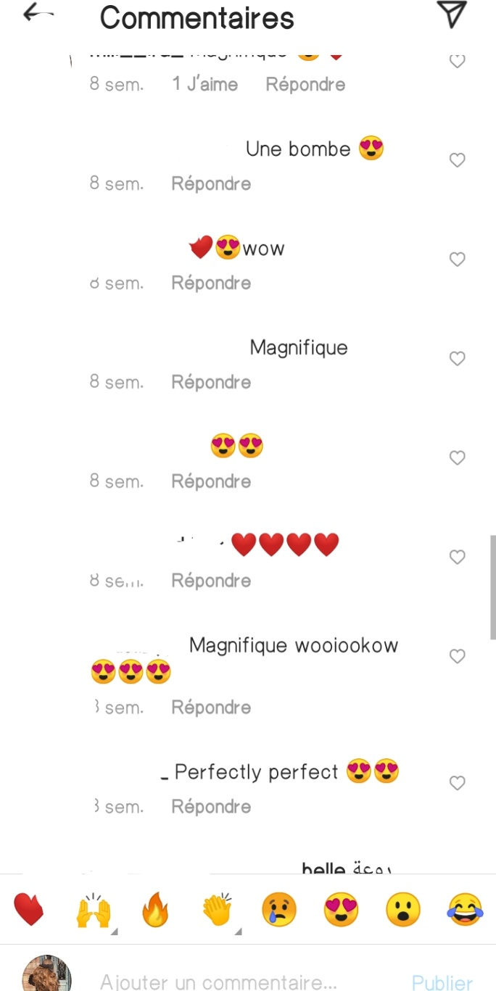

https://oreilletendue.com/2013/11/23/citation-pleine-de-bon-sens-du-samedi-matin/consulté le 10 /02/ 2021.
MORTUREUX M. F., La lexicologie entre langue et discours, Paris, Armand Colin, 2001, p 9.
ABDELHAMID S., « pour une approche de l’apprentissage de la prononciation du français langue étrangère chez les étudiants du département de français de l’université de Batna », thèse de doctorat, 2002, p. 87
GRAND GUILLAUME , 2004, La Francophonie en Algérie, Ecole des hautes études en sciences sociales,Paris, Hermès.
BENMESLI Narimane. Approche sociolinguistique des pratiques langagières des internautes algériens sur les réseaux sociaux. Cas des commentaires sur Instagram, 2019. p 11.
J.LECLERC. Algérie dans l’aménagement linguistique dans le monde, Québec, TLFQ, Université Loval, 24Février 2007.
ZABOOT T, Un switching algérien : le parler de Tizi-Ouzou. Thèse de Doctorat, Université de la Sorbonne, 1989, P 50.
Dubois, J et Al. (1994). Dictionnaire de linguistique et des sciences du langage, Paris .Larousse, p.115.
GUMPER.Z, « Sociolinguistique interactionnelle, une approche interprétative ». Pris, Ed l’Harmattan, 1989, p 57.
BOURDIEN P, cité dans l’ouvrage de H.BOYER introduction a la sociolinguistique et de science de langage, Édition Larousse Paris, 1994, P177
Cf. Giraud, 1971 : 134.
J. Dubois et al. Dictionnaire de linguistique et des sciences du langage, 2007.p 126.
Guilbert, Louis, La créativité lexicale, Hérissey France, 1976, p31. Consulté sur: http://journals.openedition.org/linx/1304
MORTUREUX M.F, 2006, La lexicologie : entre langue et discours, Edition Armand colin, P207
J. Dubois. Ibid. p
Le Petit Robert 2000. P 582.
Https://www.espacefrancais.com/la-neologie /
J. Dubois et al. Dictionnaire de linguistique et des sciences du langage.2007.p1
LEHMANN A., et MARTINE B. F., Introduction à la lexicologie: sémantique et morphologie, Edition NATHAN, 2002. P.110.
http://www.larousse.fr/dictionnaires/francais/mot-valise .
J. Dubois et al. Dictionnaire de linguistique et des sciences du langage.2007.p 177.
J.Dubois et al. Op cite, p 73.
Https://www.espacefrancais.com/la-neologie /
LHMAN, Introduction à la lexicologie (sémantique et morphologie), Ed Nathan, 2000, Paris, p 79.
LEHMANN A et MARTINE B. F., Introduction à la lexicologie: sémantique et morphologie, Edition NATHAN, 2002.P 110.
http://www.sgdl-auteurs.org/jeanmichel-adde/index.php/?q=Onomatop%C3%A9e . Consulté le 27 avril 2021 à 15:06.
JACQUES. A : Internet, communication et langue française, Paris, Ed HERMES Science Publication, 1999, disponible sur https://internet-communication-langue-française-Co/dp/2746200635

